BIBLE PÉDAGOGIQUE
Gospel Piano
Bible
⸻
Le parcours complet du débutant au pianiste gospel accompli
8 modules · 57 leçons · à ton rythme
Coach Claude × Jeremie

Comment utiliser cette bible
Cette bible est ton compagnon de référence. Elle accompagne l'app web Gospel Piano Bible et résume toute la théorie nécessaire pour devenir un pianiste gospel solide.
Comment l'utiliser: lis une leçon dans l'app, pratique au piano, puis reviens ici pour réviser. Tu peux aussi imprimer les pages que tu veux garder près de ton clavier.
La pédagogie est progressive: chaque module construit sur le précédent. Ne saute pas — chaque brique compte. Mais à l'inverse, ne stagne pas: si une leçon te semble trop facile, valide-la et passe à la suite.
La règle d'or: *la théorie sans pratique au clavier ne sert à rien.* Chaque leçon a son exercice — fais-le au piano, pas juste dans ta tête.

Sommaire
Module 1 · Les Fondations
Comprendre la matière première du gospel
1.1 L'anatomie du clavier · 20 min
1.2 Demi-tons et tons · 15 min
1.3 La gamme majeure — LA formule · 25 min
1.4 Les degrés de la gamme · 15 min
1.5 Les triades — l'ADN de l'accord · 20 min
1.6 Les triades dans la gamme · 20 min
1.7 Cercle des quintes · 15 min
Module 2 · Les Accords Gospel
Du triade nu aux voicings riches qui sonnent
2.1 Les accords de 7e · 25 min
2.2 Les accords de 9e · 25 min
2.3 Les accords de 11e et 13e · 25 min
2.4 Les accords sus (suspendus) · 15 min
2.5 Les accords add (add9, add11) · 15 min
2.6 Les altérations (b5, #5, b9, #9, #11) · 25 min
2.7 Les slash chords (accords avec basse) · 20 min
2.8 Les inversions · 20 min
Module 3 · Les Voicings Pros
Répartir les notes entre les 2 mains comme un pianiste de session
3.1 La règle des 2 mains · 20 min
3.2 Le voicing 'rootless' · 20 min
3.3 Les guide tones (3 et 7) · 20 min
3.4 Le voice leading · 30 min
3.5 Le voicing en 4e · 20 min
3.6 Le 'spread voicing' · 20 min
3.7 Le voicing 'gospel signature' · 25 min
Module 4 · Les Progressions
Les enchaînements d'accords qui font le gospel
4.1 La progression 2-5-1 · 30 min
4.2 La progression 1-6-2-5 (turnaround) · 25 min
4.3 La progression 1-4-5 (gospel/blues) · 20 min
4.4 La progression 1-5-6-4 (pop gospel) · 20 min
4.5 Le mouvement IV → iv (mineurisation) · 20 min
4.6 Les dominantes secondaires · 30 min
4.7 Le 'gospel turnaround' · 25 min
Module 5 · Les Passing Chords
L'art du remplissage — ce qui transforme un pianiste en pianiste GOSPEL
5.1 Le concept du passing chord · 20 min
5.2 Les accords diminués comme passing · 30 min
5.3 Le 'tritone substitution' · 30 min
5.4 Le 'backdoor' (bVII7) · 25 min
5.5 Les passing chords chromatiques en accords parallèles · 30 min
5.6 Les approches double-chromatiques · 25 min
5.7 Le 'tag ending' gospel · 30 min
Module 6 · La Rythmique
Le groove, la main gauche, le swing — sans rythme pas de gospel
6.1 Les bases du timing · 25 min
6.2 Le 'comping' (accompagnement) · 30 min
6.3 Les rythmes main gauche (basse) · 30 min
6.4 Les triolets et le 'swing' · 25 min
6.5 Les anticipations rythmiques · 25 min
6.6 Le 'two-hand groove' · 30 min
6.7 Les fills et breaks · 30 min
Module 7 · L'Improvisation Gospel
Inventer des mélodies, des riffs, des solos qui sonnent gospel
7.1 La gamme pentatonique majeure · 25 min
7.2 La gamme pentatonique mineure · 25 min
7.3 La gamme blues · 25 min
7.4 Les 'licks' gospel signatures · 30 min
7.5 L'improvisation modale · 30 min
7.6 Les 'enclosures' chromatiques · 25 min
7.7 L'improvisation par phrases · 30 min
Module 8 · Style & Répertoire
Approfondir les styles spécifiques et construire un répertoire
8.1 Le gospel traditionnel · 30 min
8.2 Le gospel contemporain (Kirk Franklin, etc.) · 30 min
8.3 Le gospel 'praise & worship' (Hillsong, Bethel) · 25 min
8.4 Le quartet gospel et le 'shouting' · 25 min
8.5 Le 'urban gospel' / gospel-jazz · 30 min
8.6 Construire un répertoire personnel · 30 min
8.7 Jouer en groupe / en service religieux · 25 min

MODULE 1
Les Fondations
Comprendre la matière première du gospel
⸻
Avant de jouer du gospel, il faut maîtriser l'alphabet musical. Ce module pose les bases théoriques sans lesquelles rien ne tient.

LEÇON 1.1 20 min
L'anatomie du clavier
OBJECTIF
Reconnaître instantanément n'importe quelle note au piano.
THÉORIE
Le piano est organisé en motifs de 12 touches qui se répètent (7 blanches + 5 noires). La note de référence absolue est le DO central (C4), situé près du logo du piano.
Les touches noires sont groupées en paquets de 2 et de 3:
- Avant le paquet de 2 noires: DO
- Avant le paquet de 3 noires: FA
À partir de ces deux repères, tu peux nommer toutes les autres notes.
DIAGRAMMES
DO central (C4)
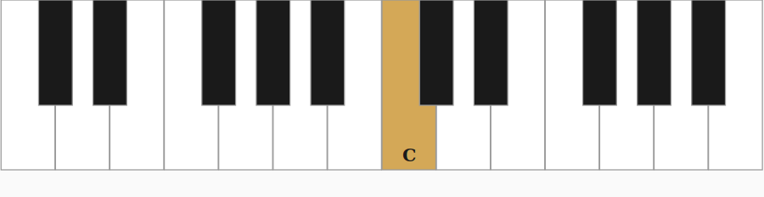
EXERCICE
Exercice (5 min): Yeux fermés, pose ton doigt au hasard sur le clavier. Ouvre les yeux et nomme la note en 2 secondes max. Recommence 30 fois.
À RETENIR
DO = avant 2 noires. FA = avant 3 noires. Le reste découle.

LEÇON 1.2 15 min
Demi-tons et tons
OBJECTIF
Mesurer les distances entre les notes — base absolue de toute la théorie.
THÉORIE
Un demi-ton = la distance entre deux touches adjacentes (peu importe blanche ou noire). Un ton = 2 demi-tons.
Exemples:
- DO → DO# = 1 demi-ton
- DO → RÉ = 1 ton (= 2 demi-tons)
- MI → FA = 1 demi-ton (pas de touche noire entre eux!)
- SI → DO = 1 demi-ton (pas de touche noire entre eux!)
⚠️ Pièges à mémoriser: entre MI-FA et SI-DO, il n'y a pas de touche noire. C'est juste 1 demi-ton.
DIAGRAMMES
1 demi-ton (C → C#)
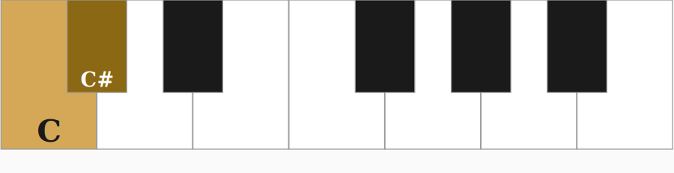
1 ton (C → D)
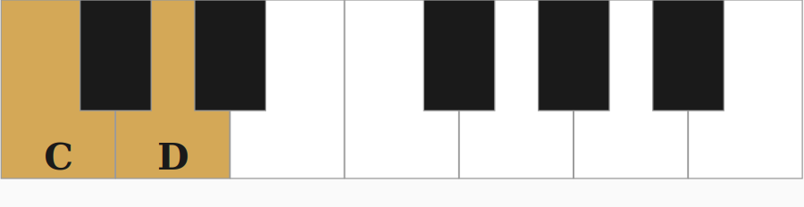
MI → FA (1 demi-ton, pas de noire!)
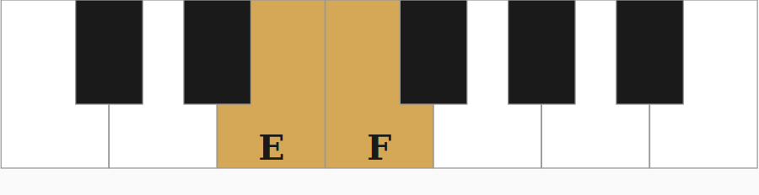
EXERCICE
Compte les demi-tons entre: DO→SOL, FA→LA, MI→SI. Réponses: 7, 4, 7.
À RETENIR
Tout intervalle musical = un nombre de demi-tons. Maîtriser ça = maîtriser la théorie.

LEÇON 1.3 25 min
La gamme majeure — LA formule
OBJECTIF
Construire n'importe quelle gamme majeure dans les 12 tonalités.
THÉORIE
La gamme majeure suit toujours ce motif de tons (T) et demi-tons (DT):
T - T - DT - T - T - T - DT
Exemple en DO majeur:
- DO → (T) → RÉ → (T) → MI → (DT) → FA → (T) → SOL → (T) → LA → (T) → SI → (DT) → DO
Résultat: DO - RÉ - MI - FA - SOL - LA - SI (que des touches blanches)
Applique la formule à n'importe quelle note de départ et tu obtiens sa gamme majeure.
DIAGRAMMES
Gamme de DO majeur (C-D-E-F-G-A-B)
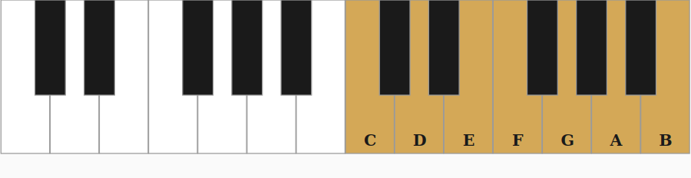
Gamme de SOL majeur (G-A-B-C-D-E-F#)
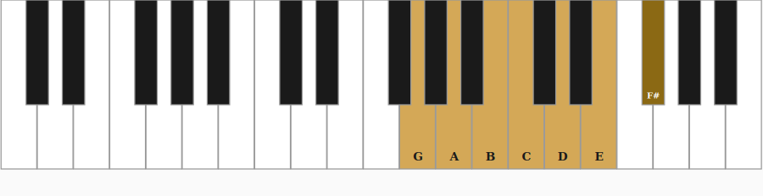
Gamme de FA majeur (F-G-A-Bb-C-D-E)
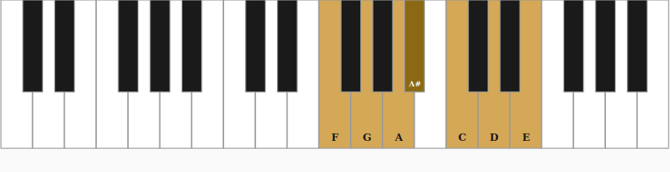
EXERCICE
Construis les gammes de SOL, FA, RÉ, SIb (Bb) majeur en appliquant la formule.
Réponses:
- SOL: G-A-B-C-D-E-F#-G
- FA: F-G-A-Bb-C-D-E-F
- RÉ: D-E-F#-G-A-B-C#-D
- SIb: Bb-C-D-Eb-F-G-A-Bb
À RETENIR
T-T-DT-T-T-T-DT = la formule qui ouvre les 12 tonalités.

LEÇON 1.4 15 min
Les degrés de la gamme
OBJECTIF
Penser en degrés plutôt qu'en notes — le langage universel du gospel.
THÉORIE
Chaque note d'une gamme a un numéro (degré). On les note avec des chiffres romains.
En DO majeur:
Degré | Note | Nom
I (1) | DO | Tonique
II (2) | RÉ | Sus-tonique
III (3) | MI | Médiante
IV (4) | FA | Sous-dominante
V (5) | SOL | Dominante
VI (6) | LA | Sus-dominante
VII (7) | SI | Sensible

Les degrés clés du gospel: I, II, IV, V, VI.
Quand un musicien dit "joue un 2-5-1", ça veut dire "joue l'accord du 2e degré, puis du 5e, puis du 1er" — dans n'importe quelle tonalité.
DIAGRAMMES
DO majeur — degrés I à VII

EXERCICE
En FA majeur, quels sont les degrés I, II, V?
Réponse: I=FA, II=SOL, V=DO.
À RETENIR
Les degrés permettent de transposer instantanément une progression dans n'importe quelle tonalité.

LEÇON 1.5 20 min
Les triades — l'ADN de l'accord
OBJECTIF
Construire les 3 types de triades de base (majeur, mineur, diminué).
THÉORIE
Une triade = un accord de 3 notes empilées par tierces (1-3-5).
Triade majeure (1-3-5): sonorité claire, joyeuse.
- DO majeur = C-E-G (4 demi-tons + 3 demi-tons)
Triade mineure (1-b3-5): sonorité sombre, mélancolique.
- DO mineur = C-Eb-G (3 demi-tons + 4 demi-tons)
Triade diminuée (1-b3-b5): sonorité tendue, instable.
- DO dim = C-Eb-Gb (3 demi-tons + 3 demi-tons)
🎯 Astuce de fou: Majeur = "3 puis 4" (en demi-tons). Mineur = "4 puis 3". Tu peux construire n'importe quel accord sans gamme.
DIAGRAMMES
DO majeur (C-E-G)
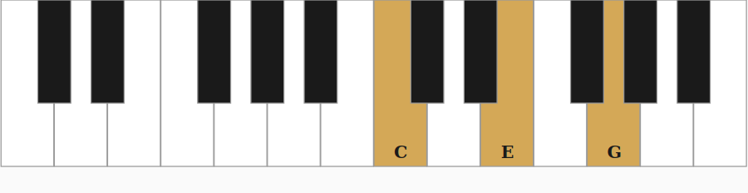
DO mineur (C-Eb-G)
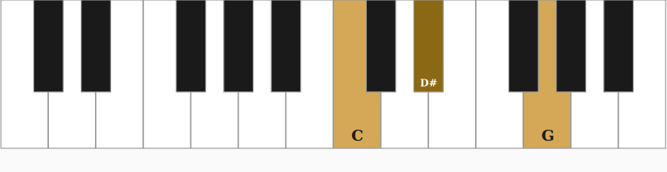
DO diminué (C-Eb-Gb)
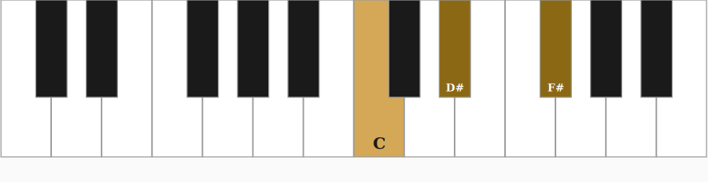
EXERCICE
Construis: Ré majeur, Mi mineur, Fa majeur, Sol mineur.
Réponses: D-F#-A, E-G-B, F-A-C, G-Bb-D.
À RETENIR
Toute triade = empilement de 2 intervalles. La nature (majeur/mineur) dépend de l'ordre.

LEÇON 1.6 20 min
Les triades dans la gamme
OBJECTIF
Identifier les 7 triades d'une tonalité — fondation des progressions.
THÉORIE
Sur chaque degré d'une gamme majeure, on construit une triade en empilant 2 tierces dans la gamme.
En DO majeur:
Degré | Triade | Type
I | C-E-G | Majeur
ii | D-F-A | mineur
iii | E-G-B | mineur
IV | F-A-C | Majeur
V | G-B-D | Majeur
vi | A-C-E | mineur
vii° | B-D-F | diminué

📝 Pattern à retenir: Majeur-mineur-mineur-Majeur-Majeur-mineur-diminué.
Ce pattern est valable dans toutes les tonalités. Ce qui change, c'est juste les notes.
DIAGRAMMES
I — C majeur

ii — D mineur
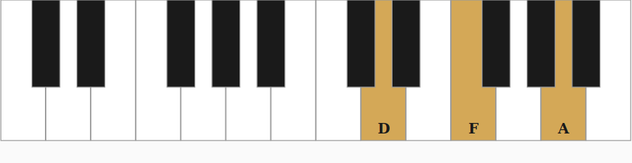
V — G majeur
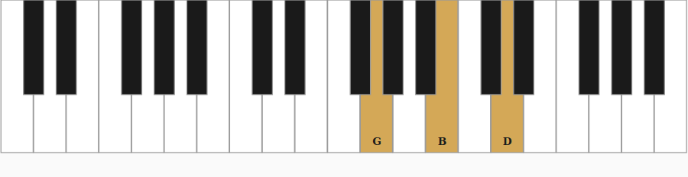
vi — A mineur
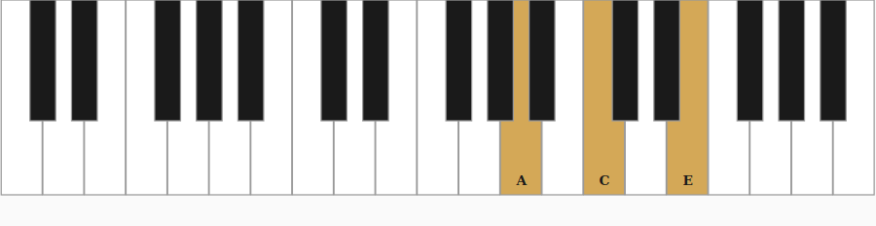
EXERCICE
Cite les 7 triades de FA majeur sans regarder.
Réponse: F, Gm, Am, Bb, C, Dm, E°.
À RETENIR
M-m-m-M-M-m-° — le pattern universel des triades dans une gamme majeure.

LEÇON 1.7 15 min
Cercle des quintes
OBJECTIF
Visualiser toutes les tonalités et leurs relations.
THÉORIE
Imagine une horloge à 12 positions. Chaque position = une tonalité. C'est ça, le cercle des quintes.
En haut: DO majeur (0 dièse, 0 bémol — la tonalité "neutre").
Sens horaire (vers la droite): chaque pas ajoute +1 dièse.
- SOL (1#), RÉ (2#), LA (3#), MI (4#)...
Sens anti-horaire (vers la gauche): chaque pas ajoute +1 bémol.
- FA (1b), SIb (2b), MIb (3b), LAb (4b)...
Pourquoi "quintes"? Parce que chaque pas dans le sens horaire = monter d'une quinte (5 notes au-dessus).
- DO → SOL = 5 notes (do-ré-mi-fa-sol) ✓
- SOL → RÉ = 5 notes (sol-la-si-do-ré) ✓
Au milieu de chaque tonalité majeure, il y a sa relative mineure (la même gamme, démarrée sur une autre note).
- DO majeur ↔ LA mineur (mêmes notes)
- SOL majeur ↔ MI mineur
- FA majeur ↔ RÉ mineur
Pourquoi c'est crucial en gospel:
1. Le 2-5-1 descend en quintes! En C: Dm → G → C. Chaque accord est une quinte au-dessous du précédent. Toute progression 2-5-1 suit le cercle en sens anti-horaire. C'est pour ça que ça sonne "logique" à l'oreille.
2. Modulations: Si tu joues en C et tu veux changer de ton, va vers les voisines (G ou F). Elles partagent le plus de notes avec C, ça sonne fluide.
3. Tonalités gospel les plus utilisées: côté bémols → C, F, Bb, Eb, Ab. Côté dièses → G, D, A.
🎯 Pas besoin de tout retenir tout de suite. Reviens à cette leçon plus tard, quand tu auras avancé. Le cercle des quintes devient évident une fois que tu joues plusieurs progressions.
DIAGRAMMES
Le cercle des quintes
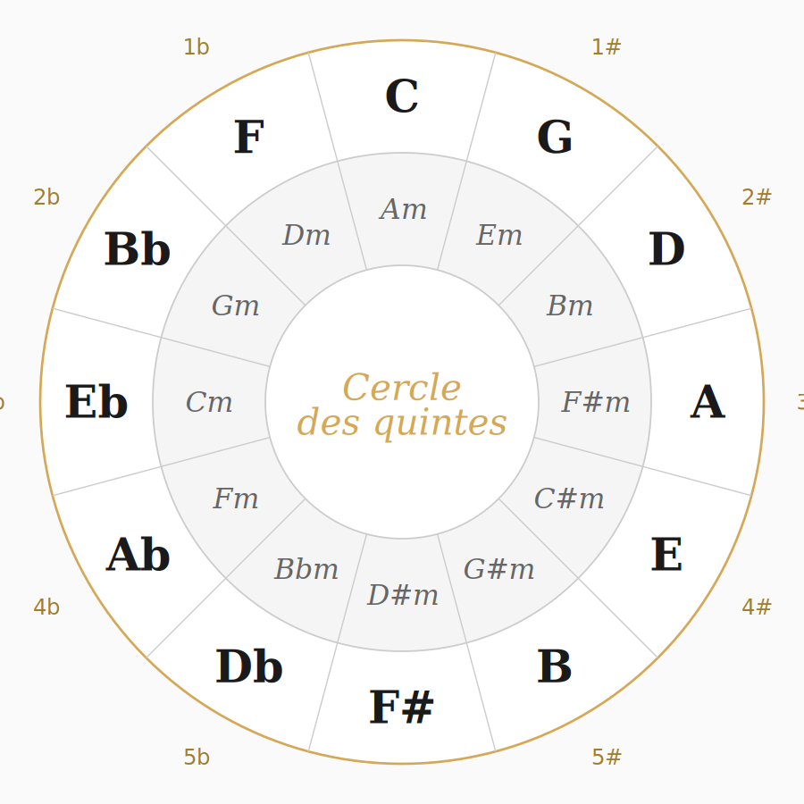
EXERCICE
Regarde le cercle. Quelles sont les 2 tonalités voisines de SOL majeur (à droite et à gauche)?
Réponse: à droite (sens horaire) = RÉ majeur. À gauche (sens anti-horaire) = DO majeur. Et sa relative mineure au centre = MI mineur.
À RETENIR
Cercle des quintes = horloge des 12 tonalités. Les voisines sonnent bien ensemble.

MODULE 2
Les Accords Gospel
Du triade nu aux voicings riches qui sonnent
⸻
Le gospel n'utilise quasiment jamais de triades sèches. Tu vas apprendre à enrichir tes accords avec 7e, 9e, 11e, 13e — la palette de couleurs du genre.

LEÇON 2.1 25 min
Les accords de 7e
OBJECTIF
Maîtriser les 4 types de 7e: maj7, m7, 7 (dom), m7b5.
THÉORIE
On ajoute une 4e note (la 7e) à la triade. 4 types principaux:
Cmaj7 (1-3-5-7): majeur + 7e majeure = C-E-G-B → "rêveur" Cm7 (1-b3-5-b7): mineur + 7e mineure = C-Eb-G-Bb → "soul" C7 (1-3-5-b7): majeur + 7e mineure = C-E-G-Bb → "bluesy, dominante" Cm7b5 (1-b3-b5-b7): demi-diminué = C-Eb-Gb-Bb → "tendu, jazz"
🎯 Logique: la 7e majeure est à 1 demi-ton sous l'octave. La 7e mineure est à 2 demi-tons sous l'octave.
Application gospel: Les progressions gospel utilisent massivement maj7 (I et IV) et m7 (ii, iii, vi). La dominante 7 (V) crée la tension qui résout sur le I.
DIAGRAMMES
Cmaj7 (C-E-G-B)
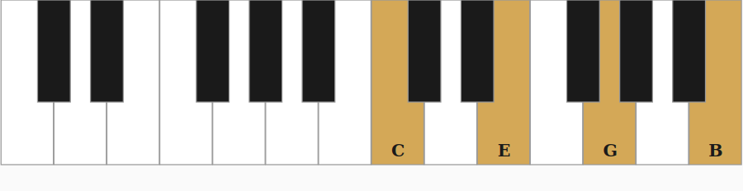
Cm7 (C-Eb-G-Bb)
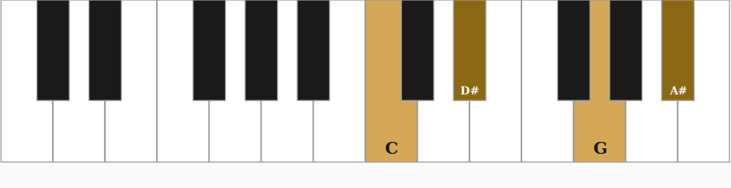
C7 dominante (C-E-G-Bb)
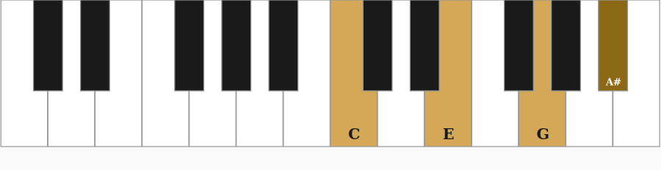
Cm7b5 (C-Eb-Gb-Bb)
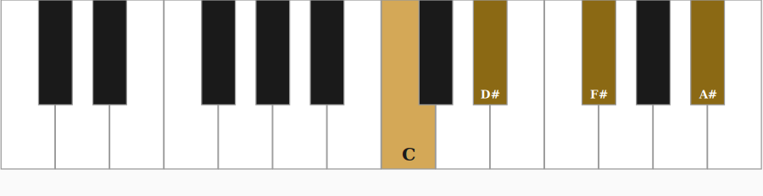
EXERCICE
Construis: Fmaj7, Dm7, G7, Bm7b5.
Réponses: F-A-C-E, D-F-A-C, G-B-D-F, B-D-F-A.
À RETENIR
La 7e transforme la triade nue en accord coloré. C'est la première brique gospel.

LEÇON 2.2 25 min
Les accords de 9e
OBJECTIF
Empiler la 9e pour obtenir des accords riches typés gospel.
THÉORIE
La 9e = la 2e note de la gamme, mais une octave plus haut. On l'ajoute par-dessus l'accord de 7e.
Cmaj9 (1-3-5-7-9): C-E-G-B-D → "ouvert, lumineux" Cm9 (1-b3-5-b7-9): C-Eb-G-Bb-D → "lisse, jazzy" C9 (1-3-5-b7-9): C-E-G-Bb-D → "funky, dominant"
🎯 Le truc gospel: Les pianistes gospel jouent rarement les triades nues. Quand tu vois un C écrit, mentalement, joue Cmaj9 ou Cadd9. C'est pratiquement automatique dans le genre.
DIAGRAMMES
Cmaj9 (C-E-G-B-D)
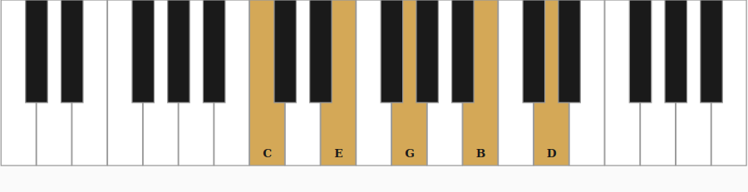
Cm9 (C-Eb-G-Bb-D)
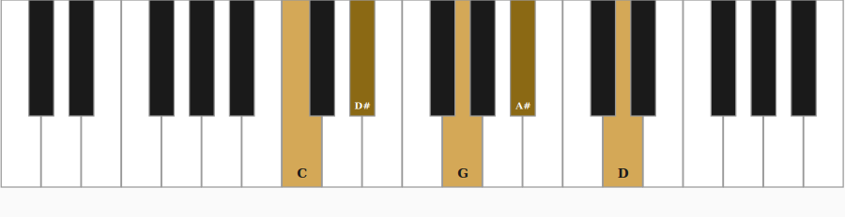
C9 dominante (C-E-G-Bb-D)
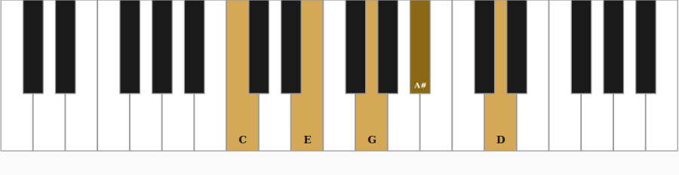
EXERCICE
Construis: Ebmaj9, Bbmaj9, Fm9, G9.
Réponses: Eb-G-Bb-D-F, Bb-D-F-A-C, F-Ab-C-Eb-G, G-B-D-F-A.
À RETENIR
La 9e = la couleur signature gospel. Toujours présente, jamais absente.

LEÇON 2.3 25 min
Les accords de 11e et 13e
OBJECTIF
Comprendre les extensions ultimes — et pourquoi on n'utilise pas toutes les notes.
THÉORIE
11e = 4e degré de la gamme, octave supérieure. 13e = 6e degré de la gamme, octave supérieure.
C13 complet (1-3-5-b7-9-11-13): C-E-G-Bb-D-F-A → 7 notes! Trop chargé pour 2 mains.
🎯 Règle d'or: dans la pratique, on ne joue jamais toutes les notes. On choisit les notes essentielles + 1 ou 2 couleurs.
C13 en gospel (voicing pratique):
- Main gauche: C (fondamentale)
- Main droite: Bb - D - E - A (b7, 9, 3, 13)
Note: on jette le 5 (G) et le 11 (F) — le 11 crée même une dissonance avec le 3 sur un dominant.
Cm11 (1-b3-5-b7-9-11): souvent utilisé en gospel — voicing typique:
- Main gauche: C
- Main droite: Bb - D - F (b7, 9, 11)
DIAGRAMMES
C13 voicing gospel (basse C, RH: Bb-D-E-A)
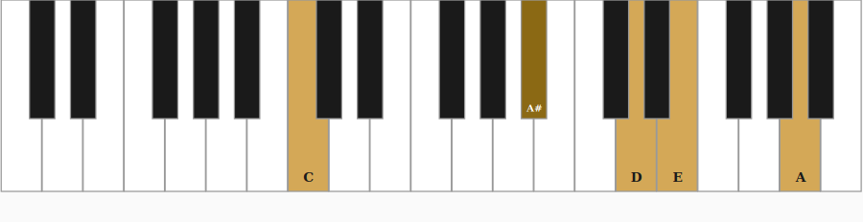
Cm11 voicing (basse C, RH: Bb-D-F)
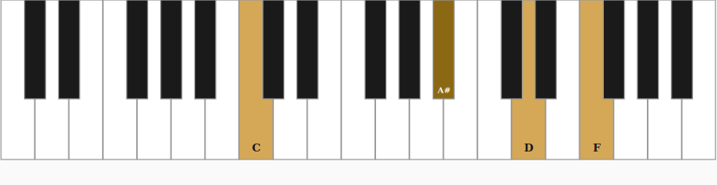
EXERCICE
Construis le voicing gospel de G13.
Réponse: Main G = G. Main D = F (b7), A (9), B (3), E (13).
À RETENIR
Les accords étendus ne se jouent pas en entier. On garde le squelette (3 + b7) + les couleurs choisies.

LEÇON 2.4 15 min
Les accords sus (suspendus)
OBJECTIF
Créer la tension/respiration avec les sus2 et sus4.
THÉORIE
Un accord sus remplace la 3e par une autre note — supprimant le caractère majeur/mineur, créant une ambiguïté typique du gospel moderne.
Csus2 (1-2-5): C-D-G → ouvert, planant Csus4 (1-4-5): C-F-G → tendu, en attente de résolution
🎯 Usage gospel: le sus4 → maj est une résolution ultra-courante. Joue Gsus4 (G-C-D) puis G (G-B-D) — tu entends la tension/détente classique.
Avec 7e: Csus4 7 (1-4-5-b7) = C-F-G-Bb. Très utilisé sur le V degré en gospel ("Vsus → V → I").
DIAGRAMMES
Csus2 (C-D-G)
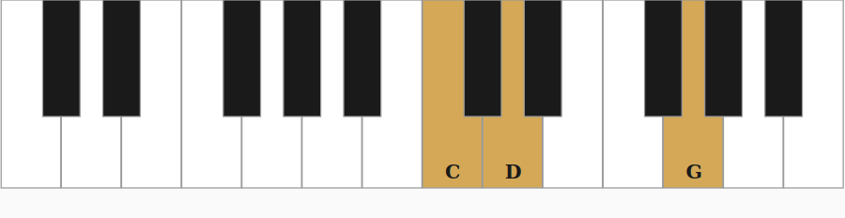
Csus4 (C-F-G)
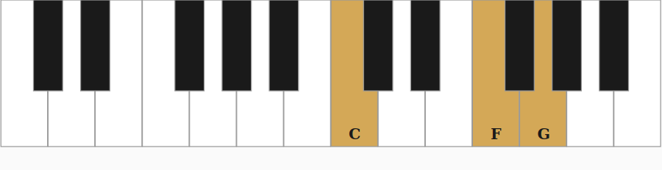
Gsus4 → G (résolution)
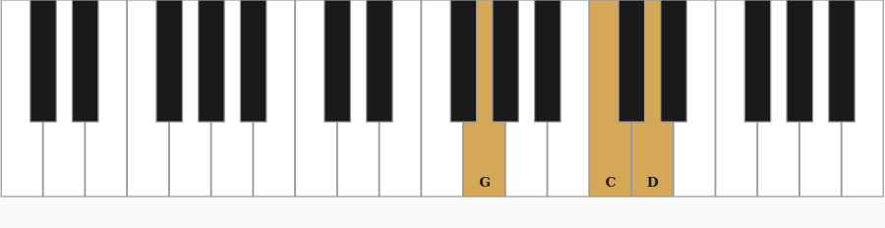
EXERCICE
Joue cette séquence en C: Gsus4 → G7 → Cmaj7. Sens la respiration?
Réponse: c'est le mouvement gospel "tension → résolution" par excellence.
À RETENIR
Le sus = pause respiratoire avant la résolution. Indispensable en intro et en transitions.

LEÇON 2.5 15 min
Les accords add (add9, add11)
OBJECTIF
Différencier add9 et 9, et utiliser add9 pour des voicings clairs.
THÉORIE
Différence cruciale:
- C9 = inclut la 7e (C-E-G-Bb-D)
- Cadd9 = pas de 7e (C-E-G-D)
L'add9 est utilisé quand tu veux la couleur 9 sans la dominante (b7). C'est plus "pop" et moins "jazz".
🎯 Usage gospel: souvent utilisé sur le I dans des chansons modernes type Hillsong, Kirk Franklin années 2000+. Sonne moins sophistiqué que maj9 mais plus accessible.
DIAGRAMMES
C (triade)

Cadd9 (C-E-G-D)
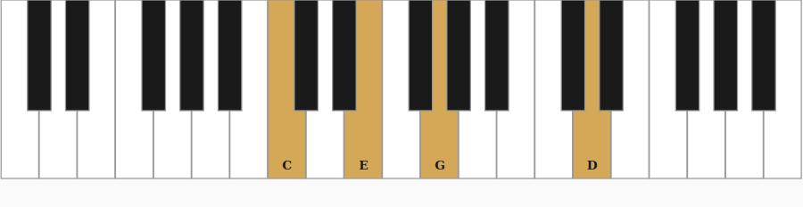
Cmaj9 (avec 7e)

EXERCICE
Joue successivement: C, Cadd9, Cmaj9. Quelles différences entends-tu?
Réponse: C = sec. Cadd9 = ajout de douceur. Cmaj9 = ajout de la sophistication (le B/7e).
À RETENIR
add9 = 9 sans la 7. Pratique quand la 7 alourdit le mix.

LEÇON 2.6 25 min
Les altérations (b5, #5, b9, #9, #11)
OBJECTIF
Introduire les notes altérées pour créer des accords ultra-jazzy.
THÉORIE
Sur les accords de dominante (V), on peut altérer la 5 et la 9 pour augmenter la tension avant la résolution.
G7b9 (1-3-5-b7-b9): G-B-D-F-Ab → tension forte, résout sur Cm/C G7#9 (1-3-5-b7-#9): G-B-D-F-A# → "Hendrix chord", funky G7#5 (1-3-#5-b7): G-B-D#-F → augmenté, mystérieux G7b13 (1-3-5-b7-b13): G-B-D-F-Eb → couleur mineur sur dominant
🎯 Le secret gospel: les pros remplacent souvent un V7 simple par un V7alt pour rendre la résolution plus dramatique.
Exemple:
- Version simple: Dm9 → G7 → Cmaj7
- Version gospel: Dm9 → G7b9 → Cmaj7 (la b9 = Ab crée un demi-ton qui descend vers G sur Cmaj7)
DIAGRAMMES
G7 standard
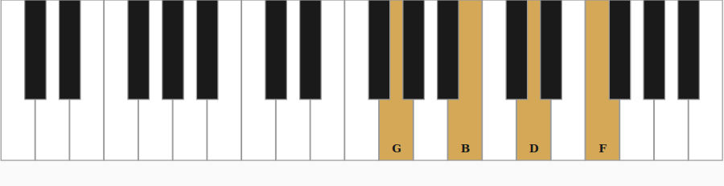
G7b9 (Ab altéré)
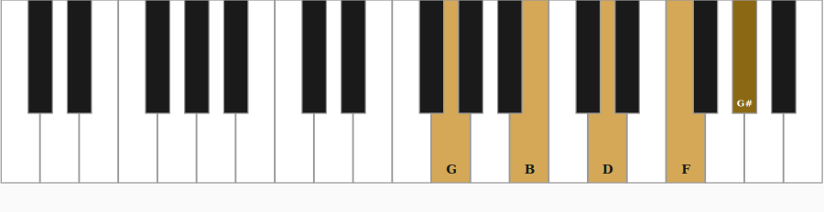
G7#9 (A# altéré)
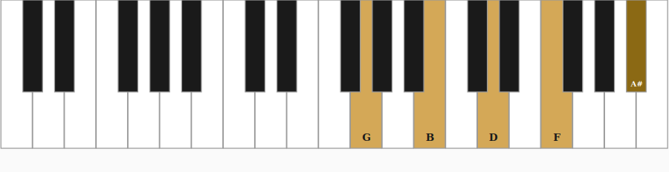
EXERCICE
Joue Dm9 → G7 → Cmaj7, puis Dm9 → G7b9 → Cmaj7. La différence?
Réponse: la version altérée a plus de "pull" vers la résolution.
À RETENIR
Les altérations sur la dominante = épice. Petite dose, gros effet.

LEÇON 2.7 20 min
Les slash chords (accords avec basse)
OBJECTIF
Lire et jouer les inversions notées Eb/G, C/E, etc.
THÉORIE
Notation: ACCORD / NOTE-DE-BASSE
Exemple: C/E = accord de C majeur (C-E-G), mais joué avec E à la basse (main gauche).
Pourquoi: crée du mouvement dans la basse pendant que l'harmonie reste stable. C'est LA signature visuelle du gospel.
Exemple du screenshot Peter Martin:
- Eb/G = accord d'Eb à la main droite, G à la basse → mouvement ascendant
- Eb/Bb = accord d'Eb, Bb à la basse → 5e inversée
- Cm/G = accord de Cm, G à la basse → couleur planante
🎯 Règle d'or: la note après le slash va toujours à la main gauche.
DIAGRAMMES
Eb/G — bass G, chord Eb major
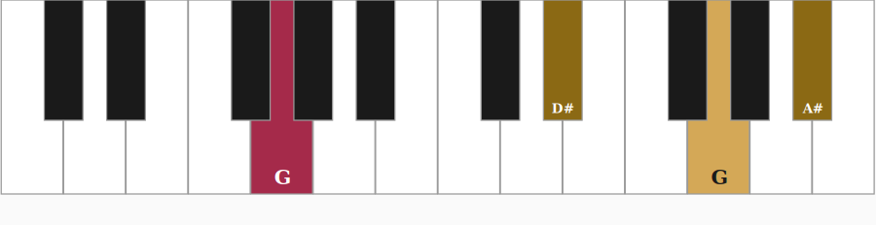
C/E — bass E, chord C major
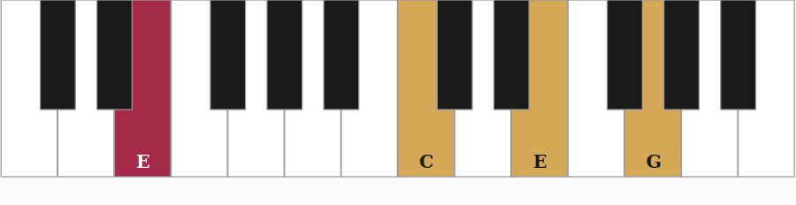
F/A — bass A, chord F major
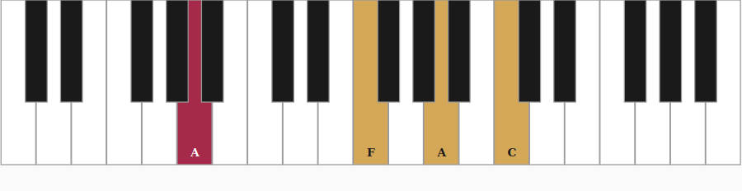
EXERCICE
Décris ce que tu joues sur F/A et Bbmaj7/D.
Réponses:
- F/A: main G = A, main D = F-A-C
- Bbmaj7/D: main G = D, main D = Bb-D-F-A
À RETENIR
Slash = inversion = basse mobile = son gospel.

LEÇON 2.8 20 min
Les inversions
OBJECTIF
Jouer un accord avec n'importe quelle note de l'accord en basse.
THÉORIE
Un accord majeur (1-3-5) peut être joué dans 3 positions:
Position fondamentale: 1-3-5 (ex: C-E-G) 1ère inversion: 3-5-1 (ex: E-G-C) = C/E 2e inversion: 5-1-3 (ex: G-C-E) = C/G
Les inversions permettent de rester proche du clavier d'un accord à l'autre — voice leading.
Exemple: C → F → G
- Sans inversion: gros sauts. C(C-E-G) → F(F-A-C) → G(G-B-D)
- Avec inversion: pas de saut. C(C-E-G) → F/C(C-F-A) → G/B(B-D-G)
Les doigts bougent peu. C'est ça le secret du jeu fluide.
DIAGRAMMES
C position fondamentale

C/E (1re inversion)

C/G (2e inversion)
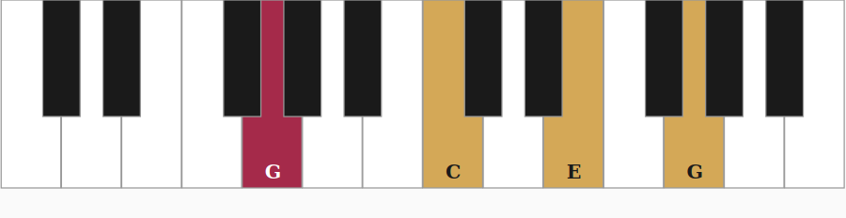
EXERCICE
Joue C → F → G d'abord en position fondamentale, puis avec inversions (C-E-G → C-F-A → B-D-G). Ressens la différence.
À RETENIR
Inversions = voicing intelligent = mouvement fluide. Indispensable.

MODULE 3
Les Voicings Pros
Répartir les notes entre les 2 mains comme un pianiste de session
⸻
Le voicing, c'est l'art de choisir QUELLES notes jouer et OÙ. C'est ce qui sépare l'amateur du pro. Pas plus de notes — les bonnes notes.

LEÇON 3.1 20 min
La règle des 2 mains
OBJECTIF
Comprendre la division du travail entre main gauche (basse) et main droite (couleur).
THÉORIE
Main gauche = ancre. Elle joue la fondamentale (ou la basse du slash chord) une octave grave. Souvent 1 ou 2 notes max.
Main droite = couleur. Elle joue 4 notes max choisies parmi 3, 5, 7, 9, 11, 13.
🎯 Pourquoi: si tu joues toutes les notes à la main droite, ça sonne empilé/dégueu. La basse à gauche libère la droite pour les harmonies.
Cmaj9 pro:
- Main G: C (seule)
- Main D: E - G - B - D (3-5-7-9)
Cm9 pro:
- Main G: C
- Main D: Eb - G - Bb - D (b3-5-b7-9)
C13 pro:
- Main G: C
- Main D: Bb - D - E - A (b7-9-3-13)
DIAGRAMMES
Cmaj9 voicing pro (basse C, RH E-G-B-D)

Cm9 voicing pro (basse C, RH Eb-G-Bb-D)

C13 voicing pro (basse C, RH Bb-D-E-A)

EXERCICE
Joue Fmaj9 en voicing pro: main G = F. Main D = A-C-E-G. Écoute la légèreté.
À RETENIR
Main G = basse seule. Main D = 4 notes colorées. La règle d'or.

LEÇON 3.2 20 min
Le voicing 'rootless'
OBJECTIF
Jouer sans la fondamentale à la main droite — le voicing des pros.
THÉORIE
Rootless = sans la fondamentale dans la main droite (elle est déjà à la main gauche, donc inutile de la doubler).
Cmaj9 rootless:
- Main G: C
- Main D: E - G - B - D (pas de C!)
Avantage: la main droite a 4 doigts pour les couleurs (3-5-7-9 ou 3-7-9-13).
Cmaj7 rootless minimaliste:
- Main G: C
- Main D: E - B (juste 3 et 7 = "shell")
Ce voicing minimaliste s'appelle un shell voicing. Hyper utilisé en accompagnement pour ne pas surcharger le mix.
DIAGRAMMES
Cmaj9 rootless (RH: E-G-B-D)
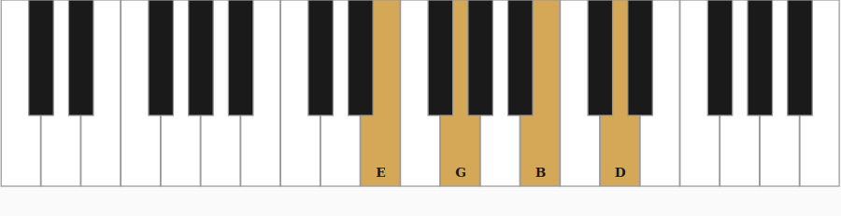
Cmaj7 shell (RH: E-B)
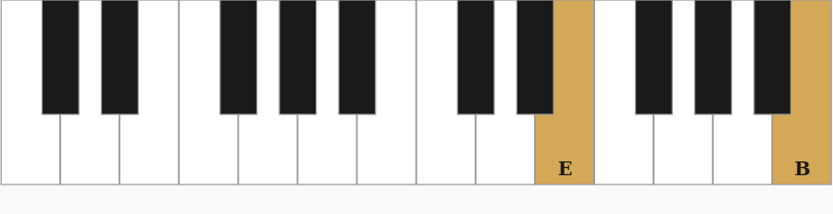
Dm9 rootless (RH: F-A-C-E)
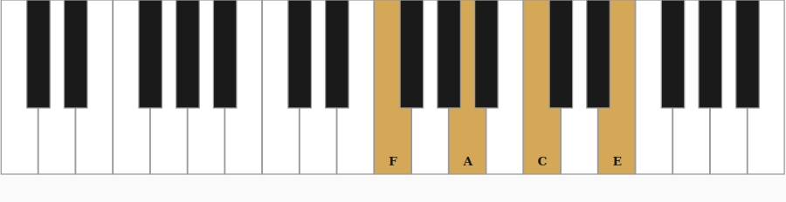
EXERCICE
Joue Dm9 rootless: main G = D, main D = F-A-C-E. Puis simplifie en shell: main G = D, main D = F-C.
À RETENIR
Rootless = main droite libérée de la fondamentale. Plus d'espace pour la couleur.

LEÇON 3.3 20 min
Les guide tones (3 et 7)
OBJECTIF
Identifier les 2 notes qui définissent un accord — les 'guide tones'.
THÉORIE
Les guide tones = les notes qui définissent l'accord:
- La 3e dit si c'est majeur ou mineur
- La 7e dit si c'est maj7, m7 ou 7 (dominant)
Toutes les autres notes (1, 5, 9, 11, 13) sont décoratives.
🎯 Conséquence: un duo guide tones + basse suffit à faire entendre l'accord!
Cmaj7: basse C + guide tones E (3) + B (7) C7: basse C + guide tones E (3) + Bb (b7) Cm7: basse C + guide tones Eb (b3) + Bb (b7)
Utilité en gospel: quand tu chantes par-dessus ou que tu accompagnes une voix, tu peux te contenter des guide tones pour ne pas étouffer.
DIAGRAMMES
Cmaj7 shell (3 + 7)
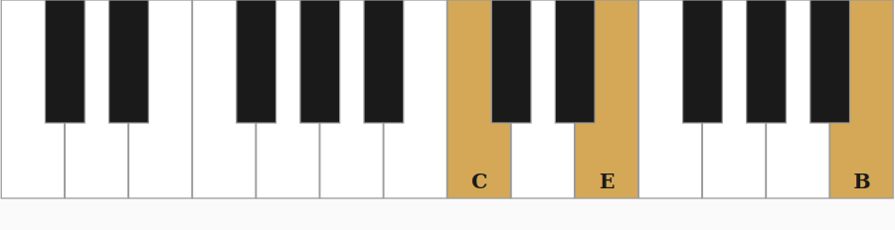
Cm7 shell (b3 + b7)
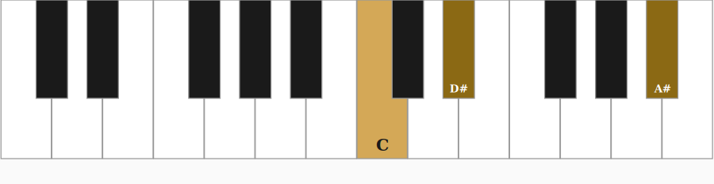
C7 shell (3 + b7)
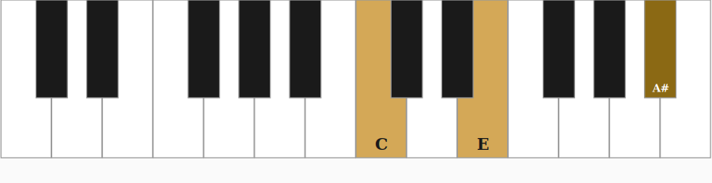
EXERCICE
Joue ces shell voicings: Dm7 (D / F-C), G7 (G / B-F), Cmaj7 (C / E-B). Écoute la progression 2-5-1 en minimaliste.
À RETENIR
3 et 7 suffisent à dire l'accord. Tout le reste est bonus.

LEÇON 3.4 30 min
Le voice leading
OBJECTIF
Faire bouger les doigts au minimum entre les accords — la marque du pro.
THÉORIE
Voice leading = chaque note de la main droite se déplace vers la note la plus proche de l'accord suivant.
Exemple sans voice leading (mauvais):
- Dm9: D-F-A-C-E (5 notes)
- G13: G-B-D-F-A
- Cmaj9: C-E-G-B-D
→ Sauts énormes entre les accords
Exemple AVEC voice leading (pro):
- Dm9 rootless: F-A-C-E (à main droite)
- G13 rootless: F-A-B-E (seul le C → B bouge!)
- Cmaj9 rootless: E-G-B-D (le F→E, A→G, E→D bougent d'un ton)
🎯 Les doigts bougent à peine. C'est ÇA qui sonne pro.
Règle: entre 2 accords, identifie les notes communes (elles restent) et les notes qui changent (elles vont à la plus proche).
DIAGRAMMES
Dm9 rootless (F-A-C-E)

G13 rootless — voice leading (F-A-B-E)
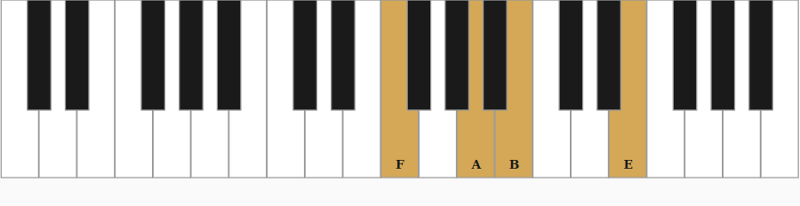
Cmaj9 rootless (E-G-B-D)

EXERCICE
Joue le 2-5-1 en C avec voice leading: F-A-C-E → F-A-B-E → E-G-B-D. Sens le glissement.
À RETENIR
Voice leading = mouvement minimal = son fluide. Vise toujours le plus court chemin.

LEÇON 3.5 20 min
Le voicing en 4e
OBJECTIF
Empiler des quartes pour un son modal/contemporain.
THÉORIE
Au lieu d'empiler des tierces (1-3-5), on empile des quartes (1-4-7).
Quartal voicing sur C:
- C - F - Bb - Eb - Ab
Sonorité: ouverte, planante, contemporaine. C'est le voicing des pianistes modernes (McCoy Tyner, Cory Henry).
Application gospel moderne: Sur un Cm7, joue: main G = C, main D = G - C - F - Bb (quartes empilées).
Ça donne un son très "Kirk Franklin moderne", très "Sunday Service".
🎯 Truc: ces voicings sonnent mieux sur mineurs et sus que sur majeurs purs.
DIAGRAMMES
Cm7 quartal (RH: G-C-F-Bb)
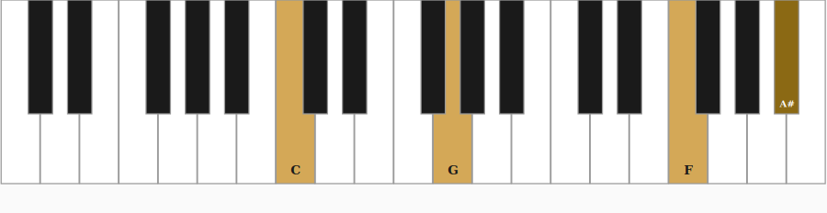
Cm7 tertiel (comparaison)

EXERCICE
Joue Cm7 en voicing quartal (C / G-C-F-Bb) vs voicing tertiel (C / Eb-G-Bb-D). Compare.
À RETENIR
Quartes = son moderne, ouvert, planant. Idéal sur les m7 et sus.

LEÇON 3.6 20 min
Le 'spread voicing'
OBJECTIF
Étirer les accords sur 2 octaves pour un son ample/cinématique.
THÉORIE
Spread voicing = espacer les notes pour créer de la résonance.
Au lieu de jouer Cmaj9 serré (C-E-G-B-D dans une octave), on l'étire:
- Main G: C (grave) + G (5e, octave au-dessus)
- Main D: E - B - D (au-dessus du do central)
Effet: massif, ample, gospel d'église. C'est typiquement ce qu'on entend dans les intros de morceaux puissants.
🎯 Astuce: ajouter la 5e à la main gauche ('power bass') double la puissance de l'accord.
DIAGRAMMES
Fmaj9 spread (basse F+C, RH A-E-G)
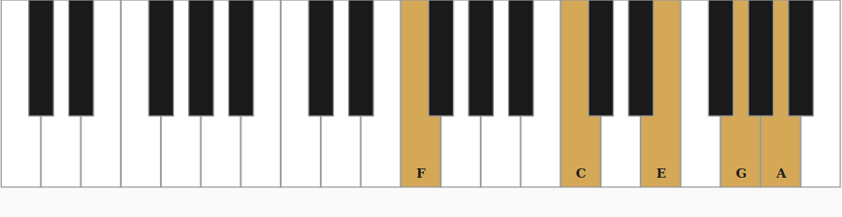
EXERCICE
Joue Fmaj9 spread: main G = F + C (5e). Main D = A-E-G.
À RETENIR
Espacer les notes = amplifier l'impact. Parfait pour les moments forts.

LEÇON 3.7 25 min
Le voicing 'gospel signature'
OBJECTIF
Maîtriser LE voicing iconique du gospel: triade main droite + basse mobile main gauche.
THÉORIE
Le voicing qu'on voit dans le screenshot de Peter Martin et chez 90% des pianistes gospel.
Recette:
- Main droite: triade simple (3 notes seulement!)
- Main gauche: basse mobile qui crée le slash chord
Exemple en Eb majeur:
- Main D fixe: Eb-G-Bb (triade Eb)
- Main G qui bouge: G → Bb → C → Eb → F → G (montée)
Tu obtiens: Eb/G → Eb/Bb → Eb/C (= Cm) → Eb → Eb/F → Eb/G
C'est ça que joue Peter Martin sur le screenshot!
🎯 La beauté: la main droite reste immobile (mêmes 3 notes), c'est la main gauche qui crée toute la richesse harmonique.
DIAGRAMMES
Eb/G (RH: Eb-G-Bb)

Eb/Bb (5e à la basse)
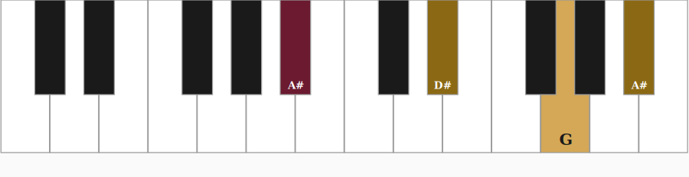
Cm/Eb (= Eb/C inversion)
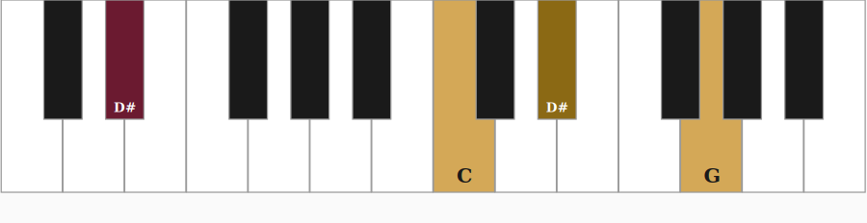
EXERCICE
En Bb majeur: main D = Bb-D-F (fixe). Main G monte: F → Ab → Bb → D → Eb → F.
À RETENIR
Triade droite + basse mobile gauche = LE son gospel. Simple à exécuter, sonne épique.

MODULE 4
Les Progressions
Les enchaînements d'accords qui font le gospel
⸻
Le gospel repose sur quelques progressions clés. Une fois que tu les connais, tu peux jouer 80% du répertoire à l'oreille.

LEÇON 4.1 30 min
La progression 2-5-1
OBJECTIF
Maîtriser LA progression universelle: ii-V-I.
THÉORIE
Le 2-5-1 = le pilier absolu du gospel/jazz/R&B.
En C: Dm7 → G7 → Cmaj7 (degrés ii-V-I)
Mais en gospel, on enrichit: Dm9 → G13 → Cmaj9 ou Dm11 → G7alt → Cmaj9
Pourquoi ça marche: chaque accord crée une tension qui se résout sur le suivant.
- ii (Dm9) = "préparation"
- V (G13) = "tension max"
- I (Cmaj9) = "résolution"
Voicing rootless avec voice leading:
- Dm9: F-A-C-E
- G13: F-A-B-E (1 note bouge: C→B)
- Cmaj9: E-G-B-D (toutes les notes glissent d'un ton)
Joue ça. C'est ça le son.
DIAGRAMMES
Dm9 — ii
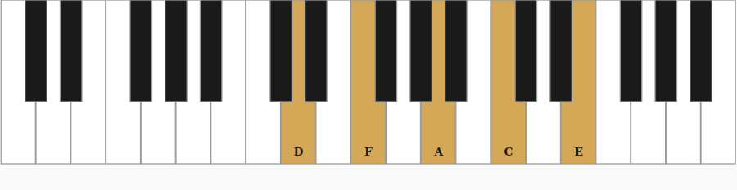
G13 — V
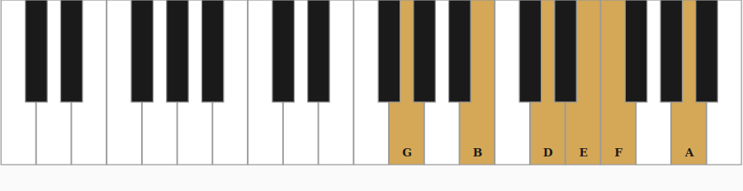
Cmaj9 — I

EXERCICE
Joue le 2-5-1 dans 4 tonalités: C, F, Bb, G.
- C: Dm9 → G13 → Cmaj9
- F: Gm9 → C13 → Fmaj9
- Bb: Cm9 → F13 → Bbmaj9
- G: Am9 → D13 → Gmaj9
À RETENIR
Le 2-5-1 = la formule magique. À maîtriser dans les 12 tonalités.

LEÇON 4.2 25 min
La progression 1-6-2-5 (turnaround)
OBJECTIF
Étendre le 2-5-1 en boucle infinie de 4 accords.
THÉORIE
1-6-2-5 = la progression cyclique du gospel/jazz.
En C: Cmaj9 → Am9 → Dm9 → G13 → (retour à Cmaj9)
Utilité: crée une boucle harmonique qui peut tourner indéfiniment. Idéal pour:
- Les intros qui répètent
- Les vamps (sections improvisées)
- Les outros qui s'estompent
Variante gospel typique: remplacer le Am9 par un A7 (dominant secondaire vers Dm) → tension supplémentaire.
Cmaj9 → A7b9 → Dm9 → G13
DIAGRAMMES
Cmaj9 — I

Am9 — vi
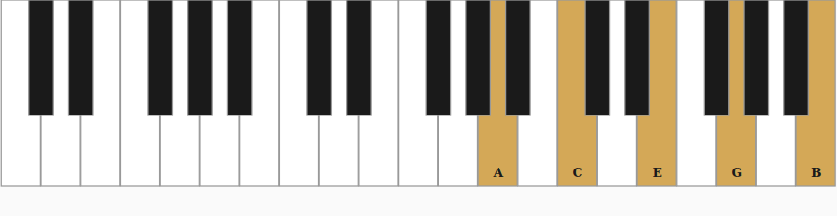
Dm9 — ii

G13 — V
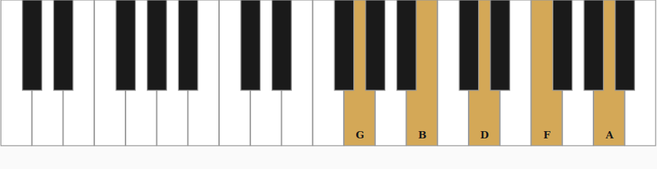
EXERCICE
Joue cette boucle 8 fois en C: Cmaj9 → Am9 → Dm9 → G13. Puis 8 fois avec A7b9 à la place de Am9.
À RETENIR
Le 1-6-2-5 = la machine à vamps. Boucle gospel par excellence.

LEÇON 4.3 20 min
La progression 1-4-5 (gospel/blues)
OBJECTIF
Maîtriser la base traditionnelle gospel: I-IV-V.
THÉORIE
1-4-5 = la progression historique du gospel/blues.
En C: C → F → G → C
Version gospel enrichie:
- C → Cmaj9
- F → Fmaj9 ou F/A
- G → G13 ou Gsus4
Application typique: intros de morceaux traditionnels comme "Amazing Grace", "Oh Happy Day".
🎯 Astuce voicing: garde la note commune C dans tous les accords pour fluidité:
- Cmaj9 (C dans la basse)
- Fmaj7 (C = 5e)
- G13 (C = 4e, suspendue)
DIAGRAMMES
Cmaj9 — I

Fmaj9 — IV
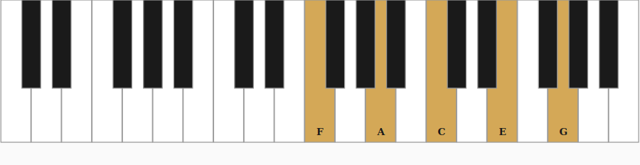
G13 — V

EXERCICE
Joue I-IV-V en F: Fmaj9 → Bbmaj9 → C13 → Fmaj9.
À RETENIR
1-4-5 = ADN du gospel traditionnel. Simple mais puissant.

LEÇON 4.4 20 min
La progression 1-5-6-4 (pop gospel)
OBJECTIF
Apprendre la progression de millions de chansons modernes.
THÉORIE
1-5-6-4 = la progression de "Don't Stop Believin'", mais aussi de tonnes de morceaux gospel moderne.
En C: C → G → Am → F
Version gospel:
- Cmaj9 → G/B → Am9 → Fmaj9
🎯 Astuce gospel: utiliser G/B au lieu de G crée une basse qui descend (C → B → A → F). C'est très "Hillsong/Kirk Franklin moderne".
Pattern de basse à mémoriser: C - B - A - F (descend chromatiquement puis saute).
DIAGRAMMES
Cmaj9 — I

G/B (V avec B en basse)
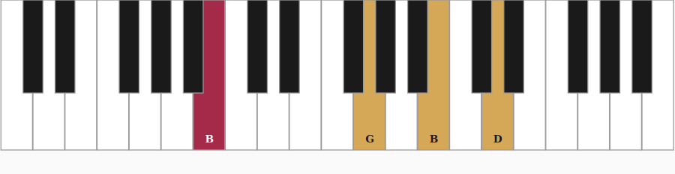
Am9 — vi

Fmaj9 — IV

EXERCICE
Joue en G: Gmaj9 → D/F# → Em9 → Cmaj9. Note la basse: G - F# - E - C.
À RETENIR
1-5-6-4 avec inversion sur le 5 = le son gospel/pop moderne.

LEÇON 4.5 20 min
Le mouvement IV → iv (mineurisation)
OBJECTIF
Utiliser le truc gospel le plus émotionnel: passer du IV majeur au IV mineur.
THÉORIE
Mouvement IV → iv = passer de l'accord IV majeur à sa version mineure.
En C: F (IV) → Fm (iv) → C (I)
Pourquoi ça déchire: la b6 de la gamme (Ab dans Fm) crée une note pleurante qui résout magnifiquement sur le I.
Version gospel enrichie:
- Fmaj9 → Fm9 → Cmaj9
- Voicings: F-A-C-E-G → F-Ab-C-Eb-G → E-G-B-D
🎯 Le truc émotionnel: le Ab qui descend vers le G (5e de C) sur la résolution. C'est ça qui te fait pleurer en église.
Exemples célèbres: intros de chansons gospel/soul = quasi systématiquement ce mouvement.
DIAGRAMMES
Fmaj9 — IV majeur

Fm9 — iv mineur (note pleurante Ab)
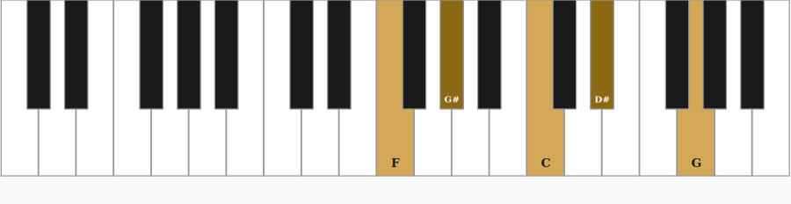
Cmaj9 — résolution sur I

EXERCICE
Joue Fmaj9 → Fm9 → Cmaj9 lentement, plusieurs fois. Médite sur le passage Ab → G.
À RETENIR
IV → iv → I = LE mouvement émotionnel gospel. Réserve-le aux moments forts.

LEÇON 4.6 30 min
Les dominantes secondaires
OBJECTIF
Ajouter des accords de tension entre les degrés diatoniques.
THÉORIE
Dominante secondaire = un accord 7 qui résout vers un degré autre que I.
Notation: V/x ("5 de x").
Exemple en C: au lieu de Cmaj9 → Am9, joue Cmaj9 → E7 → Am9.
- E7 = V de Am (sa dominante)
- Crée une tension forte qui "tire" vers Am
Applications gospel courantes:
- V/ii (= III7) → fait tendre vers ii (ex: Cmaj9 → A7 → Dm9)
- V/V (= II7) → fait tendre vers V (ex: Cmaj9 → D7 → G7)
- V/vi (= III7) → fait tendre vers vi (ex: Cmaj9 → E7 → Am9)
🎯 Astuce gospel: quasi tous les pianistes gospel ajoutent V/ii dans leurs progressions. Ex: C → A7 → Dm → G → C.
DIAGRAMMES
A7b9 — V/ii (résout sur Dm)
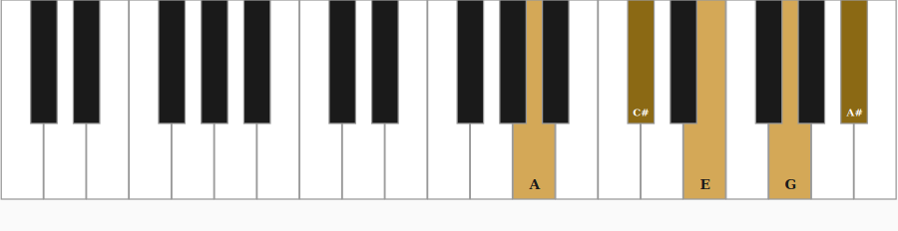
Dm9 — ii (résolution)

D7 — V/V (résout sur G)
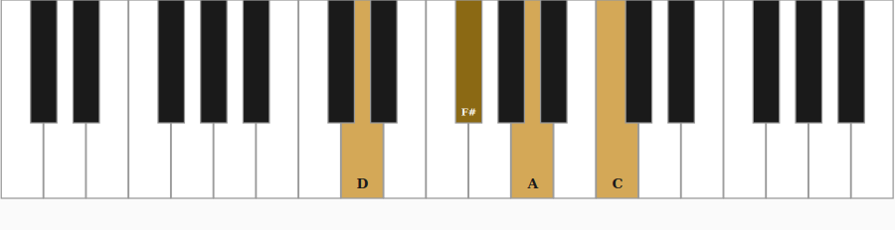
EXERCICE
Joue: Cmaj9 → A7b9 → Dm9 → G13 → Cmaj9. Note la tension supplémentaire du A7b9.
À RETENIR
Dominantes secondaires = épices entre les accords diatoniques. Crée du chemin.

LEÇON 4.7 25 min
Le 'gospel turnaround'
OBJECTIF
Maîtriser LE turnaround de fin de phrase typique du gospel.
THÉORIE
Un turnaround = une mini-progression qui ramène au I.
Turnaround gospel classique en C: Cmaj9 → C7 → Fmaj9 → Fm9 → Cmaj9/E → A7 → Dm9 → G13 → Cmaj9
Décomposé: 1. Cmaj9 → C7 (transforme I en V de IV) 2. C7 → Fmaj9 (résolution sur IV) 3. Fmaj9 → Fm9 (mineurisation émotionnelle) 4. Fm9 → Cmaj9/E (résolution + inversion = basse descend) 5. Cmaj9/E → A7 (V de Dm) 6. A7 → Dm9 (résolution ii) 7. Dm9 → G13 (préparation V) 8. G13 → Cmaj9 (résolution finale!)
🎯 C'est dense, mais c'est ça qu'on entend à la fin des chansons gospel.
DIAGRAMMES
C7 (transforme I en V de IV)

Fm9 (mineurisation)

Cmaj9/E (basse E)
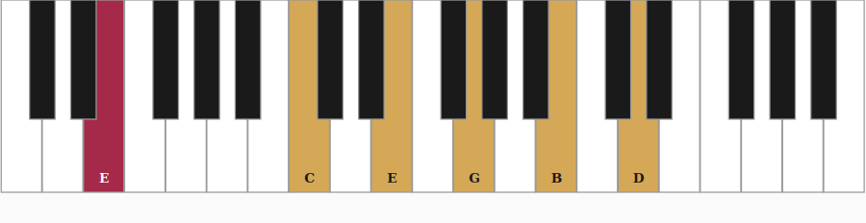
EXERCICE
Apprends cette progression par cœur en C, ralenti. Joue chaque accord 1 mesure.
À RETENIR
Le turnaround gospel = chaîne de résolutions. Le 'finale' typique.

MODULE 5
Les Passing Chords
L'art du remplissage — ce qui transforme un pianiste en pianiste GOSPEL
⸻
Entre 2 accords, il y a de l'espace. Les passing chords remplissent cet espace avec des accords de passage. C'est LE truc qui rend Peter Martin si juicy.

LEÇON 5.1 20 min
Le concept du passing chord
OBJECTIF
Comprendre ce qu'est un passing chord et pourquoi il est gospel.
THÉORIE
Un passing chord = un accord placé entre 2 accords principaux pour faire la transition.
Comparaison:
- Sans passing: Cmaj9 → Dm9 (saut direct)
- Avec passing: Cmaj9 → C#dim7 → Dm9 (passe par le demi-ton)
Pourquoi gospel: le passing chord crée un mouvement chromatique (par demi-tons) qui sonne ultra fluide et "soul".
🎯 Règle générale: un passing chord se place sur un temps faible (en croches, en triolets) et résout immédiatement.
DIAGRAMMES
C#dim7 entre Cmaj9 et Dm9 (passage chromatique)
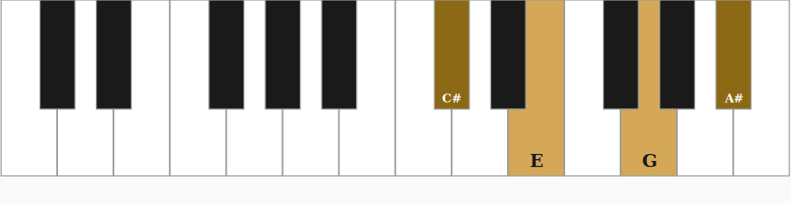
EXERCICE
Joue Cmaj9 → Dm9, puis Cmaj9 → C#dim7 → Dm9. Compare l'effet.
À RETENIR
Passing chord = pont chromatique entre 2 accords. Crée du mouvement.

LEÇON 5.2 30 min
Les accords diminués comme passing
OBJECTIF
Utiliser les dim7 pour relier 2 accords distants d'un ton.
THÉORIE
L'accord diminué (dim7) est PARFAIT comme passing chord.
Recette: entre 2 accords distants d'1 ton, intercale un dim7 sur la note intermédiaire.
Exemples en C:
- Cmaj9 → C#dim7 → Dm9
- Dm9 → D#dim7 → Em9
- Fmaj9 → F#dim7 → G7
- Em9 → Ebdim7 → Dm9 (descend!)
🎯 Pourquoi le dim7: il contient des notes qui résolvent toutes par demi-ton vers l'accord cible. Tension max, résolution immédiate.
Voicing typique de C#dim7:
- Main G: C#
- Main D: E - G - Bb (= empilement de tierces mineures)
DIAGRAMMES
C#dim7 (C#-E-G-Bb)

D#dim7 (D#-F#-A-C)
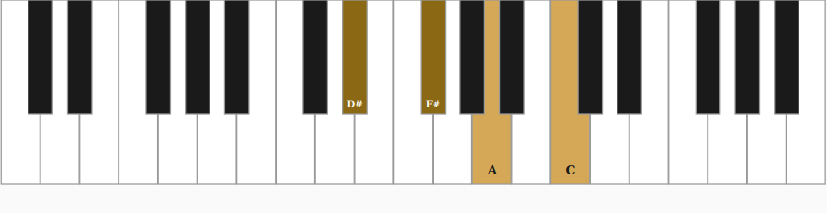
F#dim7 (F#-A-C-Eb)
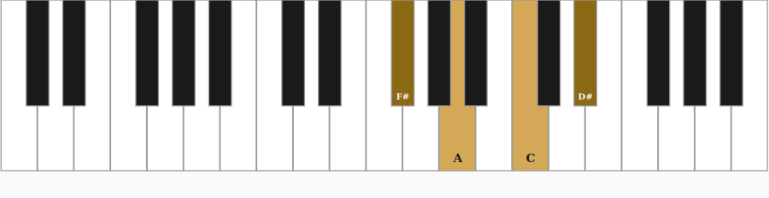
EXERCICE
Joue: Cmaj9 → C#dim7 → Dm9 → D#dim7 → Em9 → Fmaj9. Sens la montée chromatique de la basse: C-C#-D-D#-E-F.
À RETENIR
Dim7 entre 2 accords espacés d'1 ton = le passing chord le plus utilisé en gospel.

LEÇON 5.3 30 min
Le 'tritone substitution'
OBJECTIF
Remplacer un V7 par son équivalent à un triton de distance.
THÉORIE
Tritone substitution = remplacer V7 par bII7.
Tonalité de C:
- V = G7 (G-B-D-F)
- bII = Db7 (Db-F-Ab-Cb=B)
Surprise: G7 et Db7 partagent les mêmes guide tones (B et F)! On peut donc les interchanger.
Application gospel:
- Standard: Dm9 → G7 → Cmaj9
- Tritone: Dm9 → Db7 → Cmaj9
🎯 La basse descend chromatiquement: D → Db → C. Effet ultra-jazzy/gospel sophistiqué.
Variante mixte: Dm9 → G7 → Db7 → Cmaj9 (double dominant, super tendu).
DIAGRAMMES
G7 (standard V)

Db7 (tritone sub) — mêmes guide tones F-B
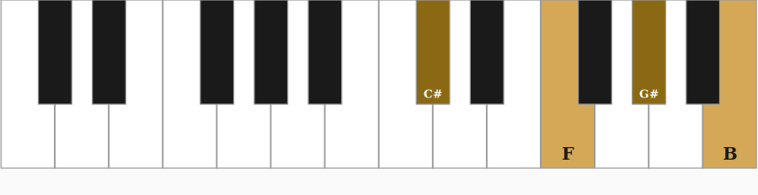
Cmaj9 (résolution)

EXERCICE
Joue Dm9 → Db9 → Cmaj9 lentement. Écoute la basse chromatique descendante.
À RETENIR
Tritone sub = V7 remplacé par bII7. Crée une descente chromatique gospel.

LEÇON 5.4 25 min
Le 'backdoor' (bVII7)
OBJECTIF
Utiliser le bVII7 comme dominante alternative.
THÉORIE
Backdoor progression: au lieu de résoudre via V7, on résout via bVII7.
En C:
- Standard: G7 → Cmaj9
- Backdoor: Bb7 → Cmaj9
🎯 Pourquoi 'backdoor': Bb7 = V7 de Eb (le relatif majeur de Cm). Donc Bb7 'voudrait' aller à Eb, mais on le détourne vers C. Surprise!
Application gospel: crée une couleur "soul/funk" très Stevie Wonder.
Variante typique: Fm7 → Bb7 → Cmaj9 (= ii-V de Eb qui résout sur C).
DIAGRAMMES
Bb7 (backdoor — résout sur Cmaj9)
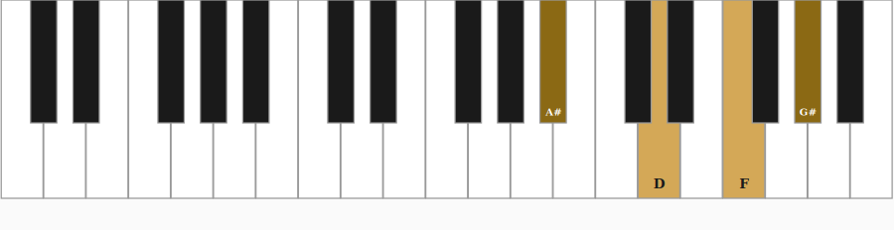
Cmaj9 (cible)

EXERCICE
Joue Fmaj9 → Fm9 → Bb7 → Cmaj9. Réalise comment Fm9-Bb7 ressemble à un 2-5 de Eb, mais résout sur C.
À RETENIR
bVII7 = porte dérobée vers le I. Couleur soul/Stevie.

LEÇON 5.5 30 min
Les passing chords chromatiques en accords parallèles
OBJECTIF
Glisser une triade par chromatisme vers la cible.
THÉORIE
Concept: prendre l'accord cible, le décaler d'un demi-ton au-dessus ou en-dessous, et l'utiliser comme passing.
Exemple en C, cible = F:
- F#m7 → Fmaj7 (descend d'un demi-ton)
- ou Em7 → Fmaj7 (monte d'un demi-ton)
Effet en gospel: glissement très soyeux. Utilisé énormément par Cory Henry, Greg Phillinganes.
Mouvement type: Cmaj9 → Bbm9 → Am9 → Dm9 → G13 → Cmaj9 (Bbm9 = chromatique descendant vers Am9)
🎯 Astuce: ces passing fonctionnent mieux sur des temps faibles ou en anticipation (juste avant le temps fort de l'accord cible).
DIAGRAMMES
Bbm9 → Am9 (passing chromatique)
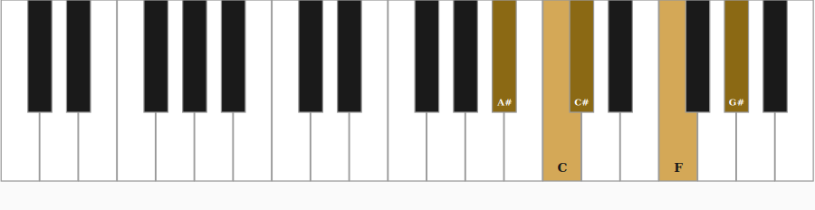
Am9 (cible)

EXERCICE
Joue: Cmaj9 → Bbm9 → Am9 → Dm9 → G13 → Cmaj9.
À RETENIR
Passing chromatique = accord cible décalé d'un demi-ton, joué en anticipation.

LEÇON 5.6 25 min
Les approches double-chromatiques
OBJECTIF
Approcher un accord par 2 demi-tons consécutifs.
THÉORIE
Au lieu d'un seul passing chord, on en utilise deux consécutifs, descendant ou montant chromatiquement.
Exemple: approcher Dm9 par le dessus.
- F#m9 → Fm9 → Dm9 (descend)
Ou par le dessous:
- Cm9 → C#m9 → Dm9 (monte)
🎯 Effet gospel: crée une mini-tension/résolution sur 2 temps avant l'accord cible.
Application typique: dans une vamp gospel, sur 4 temps:
- Temps 1-2: F#m9
- Temps 3: Fm9
- Temps 4: Dm9
- Temps suivant: cible suivante
DIAGRAMMES
F#m9 (approche du dessus)
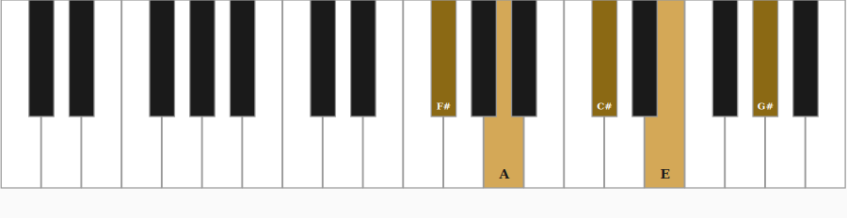
Fm9 (approche rapprochée)

Dm9 (cible)

EXERCICE
Joue: Cmaj9 (1 mesure) → F#m9-Fm9-Dm9 (1 mesure) → G13 (1 mesure) → Cmaj9.
À RETENIR
2 passing consécutifs = approche chromatique plus forte. Réserve aux transitions importantes.

LEÇON 5.7 30 min
Le 'tag ending' gospel
OBJECTIF
Construire une fin gospel avec une cascade de passing chords.
THÉORIE
Un tag = une fin étendue où on répète la cadence finale plusieurs fois en variant les passing.
Tag classique en C: Mesure 1: Cmaj9 → C7 → Fmaj9 → Fm9 Mesure 2: Cmaj9/E → A7 → Dm9 → G13 Mesure 3 (variation): Cmaj9 → Eb dim → Dm9 → Db9 → Cmaj9
🎯 Caractéristique gospel: chaque répétition du tag ajoute plus de passing chords pour intensifier l'émotion.
Tags célèbres: la fin de "Total Praise" de Richard Smallwood, "Lord I Need You"... reposent sur ce principe.
DIAGRAMMES
C7 dans le tag

Fm9 (mineurisation tag)

Db9 (chromatique descendante)
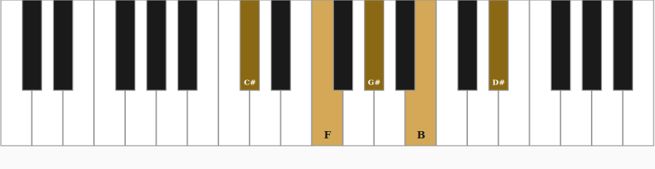
EXERCICE
Joue le tag classique ci-dessus, lentement, puis répète en accélérant légèrement.
À RETENIR
Tag = répétition de la cadence avec passing chords variés. La signature des fins gospel.

MODULE 6
La Rythmique
Le groove, la main gauche, le swing — sans rythme pas de gospel
⸻
Tu peux jouer les meilleurs accords du monde, si ta rythmique est plate, ça ne sonnera jamais gospel. Ce module se concentre sur le timing, le groove et la main gauche.

LEÇON 6.1 25 min
Les bases du timing
OBJECTIF
Maîtriser temps forts, temps faibles, et la sensation 4/4.
THÉORIE
4/4 = 4 temps par mesure. Le gospel est presque toujours en 4/4 (parfois 6/8 pour les ballades).
Temps forts: 1 et 3 (l'accord change souvent) Temps faibles: 2 et 4 (le backbeat, les claps en gospel)
🎯 Astuce essentielle: dans le gospel, le backbeat (2 et 4) est lourd. C'est là qu'on claque les mains à l'église.
Au piano, ça veut dire que les accords pleins tombent souvent sur 2 et 4, ou avec un effet d'anticipation (un peu avant le temps).
EXERCICE
Mets un métronome à 80 BPM. Joue Cmaj9 sur le temps 1, silence sur 2-3-4. Puis joue sur 1 et 3. Puis joue sur 2 et 4. Sens la différence.
À RETENIR
2 et 4 = backbeat gospel. Ne joue pas tout sur 1.

LEÇON 6.2 30 min
Le 'comping' (accompagnement)
OBJECTIF
Accompagner une voix/instrument avec un pattern rythmique simple et efficace.
THÉORIE
Comping = jouer les accords de manière rythmique et discrète pour soutenir une mélodie.
Pattern gospel de base:
- Temps 1: accord court (anticipation)
- Temps 2 (et) : accord plein
- Temps 3: rien
- Temps 4 (et) : accord plein
Notation: ♪ _ ♪♪ _ _ ♪♪ _
🎯 Règle d'or du comping: moins, c'est mieux. Joue moins de notes que tu peux. Laisse de l'espace pour la voix.
Astuce dynamique: alterner entre shell voicing (3+7) sur certains temps et voicing plein sur d'autres.
EXERCICE
Mets une boucle 2-5-1 en C. Comp avec le pattern: (Dm9 sur "et de 1") - (G13 sur "et de 3") - (Cmaj9 sur "1") - silence. 8 fois.
À RETENIR
Comping = laisser respirer. La main droite syncope, pas un mur de notes.

LEÇON 6.3 30 min
Les rythmes main gauche (basse)
OBJECTIF
Construire des patterns de basse qui groove.
THÉORIE
Plusieurs patterns de basse en gospel:
Pattern 1: 'fondamentale-5e' (gospel classique)
- Temps 1: fondamentale (C)
- Temps 2: 5e (G)
- Temps 3: fondamentale (C, octave haute)
- Temps 4: 5e (G)
Pattern 2: 'walking bass' (jazz-gospel)
- Une note différente sur chaque temps, qui marche vers l'accord suivant
- Ex: C → E → G → B → C → A → D → G → C (montée puis descente vers ii-V-I)
Pattern 3: 'gospel rolling'
- Octaves alternées + 5e + 9e
- C (grave) - G - C (aigu) - D
🎯 Pour débuter: maîtrise le pattern 1 sur toutes les progressions avant de tenter les autres.
DIAGRAMMES
Pattern 1-5 (basse alternée C-G)
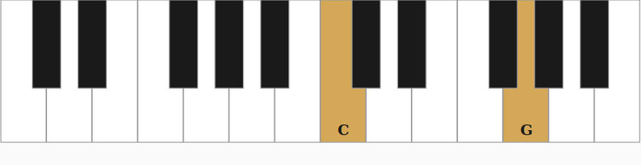
EXERCICE
Sur une boucle 1-6-2-5 en C, joue le pattern 1 main gauche pendant que tu compes main droite.
À RETENIR
Main gauche = ancrage rythmique. Pattern 1-5 = la base éternelle.

LEÇON 6.4 25 min
Les triolets et le 'swing'
OBJECTIF
Sentir le balancement ternaire typique du gospel/blues.
THÉORIE
Croches binaires: ♪♪ = 2 notes égales par temps (rock, pop) Croches swing (triolets): ♪♪ avec rapport 2:1 (longue-courte) = base du jazz/gospel
Notation pratique: quand on écrit ♪♪ en jazz/gospel, on les joue swing (longue-courte).
🎯 Application gospel: la plupart des ballades gospel (style Whitney Houston, Mahalia Jackson) sont en 6/8 ou en 4/4 swing. Le shuffle/swing est partout.
Triolets pratiques: 1 - 2 - 3 - 4 (temps) 1 et a 2 et a 3 et a 4 et a (subdivision en triolets)
EXERCICE
Avec un métronome à 60 BPM, joue Cmaj9 en triolets (3 notes par temps): C-E-G | C-E-G | C-E-G | C-E-G.
À RETENIR
Gospel = ternaire/swing majoritairement. Sens le balancement.

LEÇON 6.5 25 min
Les anticipations rythmiques
OBJECTIF
Jouer un accord 'un peu avant' le temps pour créer du push.
THÉORIE
Une anticipation = jouer un accord sur le "et" qui précède le temps fort, créant un effet de propulsion.
Exemple sans anticipation: Mesure 1: Cmaj9 sur 1, silence Mesure 2: Dm9 sur 1
Avec anticipation: Mesure 1: Cmaj9 sur 1, silence... Dm9 sur le "et de 4" (= juste avant la mesure suivante) Mesure 2: Dm9 prolongé
🎯 Effet: ça donne un swing, ça pousse en avant. C'est ce que font tous les pianistes gospel.
Variante: anticiper de 2 croches (sur le "4 et") au lieu d'1 (sur le "et de 4").
EXERCICE
Joue 4 mesures de 2-5-1 en anticipant chaque changement d'accord d'1 croche.
À RETENIR
Anticipation = pousser l'accord avant son temps fort. Crée le groove gospel.

LEÇON 6.6 30 min
Le 'two-hand groove'
OBJECTIF
Coordonner les 2 mains pour créer un groove autonome (sans rythme externe).
THÉORIE
Two-hand groove: la main gauche fait un pattern rythmique régulier, la main droite syncope.
Exemple en C, 80 BPM:
Main gauche (régulière): Temps 1: C (grave) Temps 2: silence Temps 3: G (5e) Temps 4: silence
Main droite (syncopée): "et de 1": accord plein Temps 2-3-4: silence "et de 4": accord plein
🎯 Effet: un groove auto-suffisant. Tu peux jouer seul sans accompagnement, ça swingue.
Difficulté: la coordination! Démarre lentement (60 BPM) et augmente progressivement.
EXERCICE
Boucle 2-5-1 en C, 4 mesures. Main G = pattern 1-5. Main D = anticipations. Vise 60 BPM, puis 80.
À RETENIR
Two-hand groove = autonomie rythmique. La cible quand tu joues seul.

LEÇON 6.7 30 min
Les fills et breaks
OBJECTIF
Ajouter des petits remplissages mélodiques entre les accords.
THÉORIE
Un fill = une mini-mélodie de 1-2 temps entre 2 accords.
Exemple simple en C: entre Cmaj9 et Fmaj9, joue rapidement E-F-G-A (gamme de C qui monte vers F) en croches/triolets.
Sources de fills: 1. Notes de la gamme majeure (le plus simple) 2. Notes de la gamme pentatonique (toujours juste) 3. Notes blues (avec b3, b5, b7) 4. Notes chromatiques (en transition rapide)
🎯 Règle d'or: un fill se termine sur une note de l'accord cible pour résoudre.
Pattern fill gospel typique: E → F → G → A → C (résout sur le C de Fmaj9 si on cible IV).
EXERCICE
Mets un comping main G simple en C. Avec la main D, ajoute un fill rapide juste avant le changement d'accord toutes les 2 mesures.
À RETENIR
Fill = mini-solo de transition. Démarre simple, résout toujours sur l'accord cible.

MODULE 7
L'Improvisation Gospel
Inventer des mélodies, des riffs, des solos qui sonnent gospel
⸻
L'improvisation gospel a son propre vocabulaire: pentatoniques, gammes blues, licks signatures. Tu vas construire ta propre boîte à outils.

LEÇON 7.1 25 min
La gamme pentatonique majeure
OBJECTIF
Maîtriser la gamme à 5 notes qui sonne TOUJOURS juste sur les majeurs.
THÉORIE
Pentatonique majeure (de C): C - D - E - G - A
C'est la gamme majeure sans la 4 (F) et la 7 (B). Ces 2 notes "à problème" supprimées, tout sonne bien sur n'importe quel accord majeur de la tonalité.
🎯 Pourquoi gospel: la pentatonique majeure de C marche sur Cmaj9, F (pas tout, attention au F), et globalement toute la famille majeure de C.
5 doigtés à mémoriser (positions sur le clavier):
- Position 1: C-D-E-G-A (C central)
- Position 2: D-E-G-A-C
- Position 3: E-G-A-C-D
- Position 4: G-A-C-D-E
- Position 5: A-C-D-E-G
DIAGRAMMES
Pentatonique majeure de C (C-D-E-G-A)
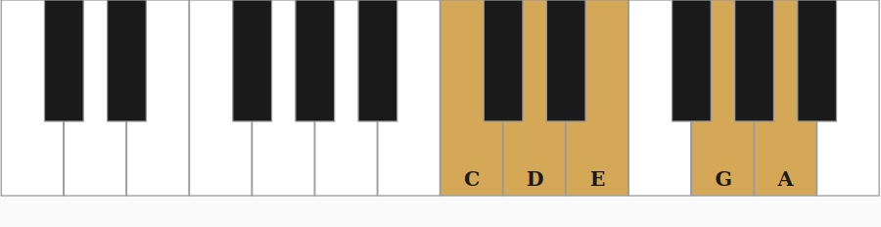
EXERCICE
Sur un fond de Cmaj9, joue uniquement les notes C-D-E-G-A, dans n'importe quel ordre. Improvise pendant 2 minutes.
À RETENIR
Penta majeure = toujours juste sur les majeurs. La gamme refuge.

LEÇON 7.2 25 min
La gamme pentatonique mineure
OBJECTIF
Utiliser la penta mineure pour improviser sur les accords mineurs et le blues.
THÉORIE
Pentatonique mineure (de A): A - C - D - E - G
C'est la même gamme que la penta majeure de C (sa relative)! Mais on la centre sur A.
🎯 Application gospel:
- Penta mineure de A → marche sur Am, Am7, Am9, et globalement la famille A mineur
- Penta mineure de la tonalité du morceau marche sur les sections "bluesy/soul"
Truc puissant: sur une chanson en C majeur, tu peux improviser avec la penta mineure de A (= la même notes que penta majeure de C) → ça donne une couleur plus "blues/soul" que la penta majeure de C pure.
DIAGRAMMES
Pentatonique mineure de A (A-C-D-E-G)
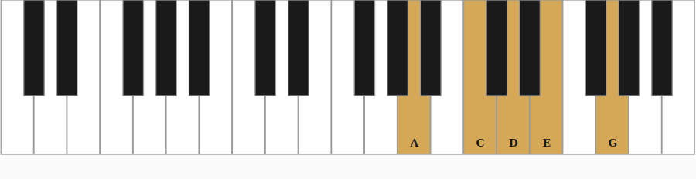
EXERCICE
Sur une boucle Am9 → Dm9 → G13 → Cmaj9, improvise uniquement avec A-C-D-E-G.
À RETENIR
Penta mineure = couleur soul. Même notes que penta majeure relative, centre différent.

LEÇON 7.3 25 min
La gamme blues
OBJECTIF
Ajouter la 'note bleue' pour le son blues/gospel/soul.
THÉORIE
Gamme blues de C: C - Eb - F - F# - G - Bb
C'est la penta mineure de C + une 'note bleue' (le F# = b5).
Cette note bleue est dissonante mais quand elle est jouée en passage rapide, elle crée la signature blues/gospel.
🎯 Application: sur un blues en C, ou sur les sections "soulful" d'un gospel, improvise avec cette gamme.
Truc gospel: glisser du Eb au E (la 3e mineure vers majeure) est ULTRA gospel. Crée la tension blues/gospel.
DIAGRAMMES
Gamme blues de C (C-Eb-F-F#-G-Bb)
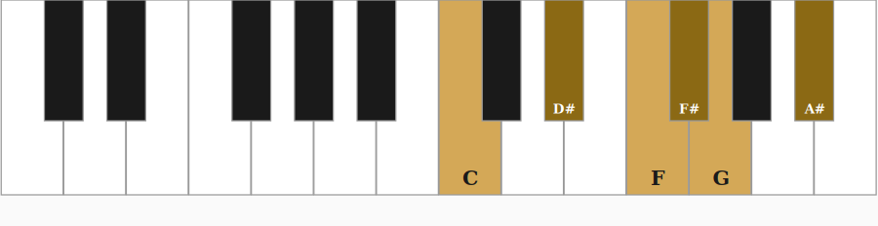
EXERCICE
Sur un fond C7 en boucle, improvise avec la gamme blues de C, en mettant l'accent sur les passages Eb→E.
À RETENIR
Gamme blues = penta mineure + b5. La note bleue donne le caractère.

LEÇON 7.4 30 min
Les 'licks' gospel signatures
OBJECTIF
Mémoriser 5 licks (phrases mélodiques) immédiatement reconnaissables comme gospel.
THÉORIE
Un lick = une phrase mélodique courte qu'on peut réutiliser à l'infini.
Lick 1 - 'La descente gospel': Sur Cmaj9 → G-A-Bb-A-G-E-D-C (descente avec passage chromatique)
Lick 2 - 'Le bend gospel': Sur Cmaj9 → Eb→E (slide rapide), suivi de C-G-E
Lick 3 - 'La résolution': Sur G7→Cmaj9 → F-Eb-D-E-C (descend puis remonte sur le E majeur)
Lick 4 - 'L'arpège gospel': Sur Fmaj9 → A-C-E-G-A-G-E-C (arpège ascendant puis descendant)
Lick 5 - 'Le trille gospel': Sur Cmaj9 → trille rapide entre D et E, résout sur C
🎯 Apprends-en un par jour pendant 5 jours, mémorise les positions exactes au clavier.
EXERCICE
Choisis le Lick 1. Joue-le 20 fois sur un fond Cmaj9 jusqu'à ce qu'il soit automatique.
À RETENIR
Les pros ne 'improvisent' pas 100% — ils combinent des licks mémorisés.

LEÇON 7.5 30 min
L'improvisation modale
OBJECTIF
Improviser en utilisant les modes (dorien, mixolydien, etc.).
THÉORIE
Un mode = une gamme majeure jouée en commençant par un degré différent.
Les modes gospel-friendly:
Dorien (sur ii) = gamme majeure démarrée sur la 2e
- Dorien de D = D-E-F-G-A-B-C (= gamme de C démarrée sur D)
- À jouer sur Dm7, Dm9 dans la tonalité de C
Mixolydien (sur V) = gamme majeure démarrée sur la 5e
- Mixolydien de G = G-A-B-C-D-E-F (= gamme de C démarrée sur G)
- À jouer sur G7, G13 dans la tonalité de C
Lydien (sur IV ou Imaj7) = gamme majeure avec #4
- Lydien de F = F-G-A-B-C-D-E
- À jouer sur Fmaj7, Fmaj9 pour une couleur rêveuse
🎯 Astuce gospel: sur une vamp ii-V-I, utilise dorien sur ii, mixolydien sur V, ionien (majeur) sur I.
DIAGRAMMES
Dorien de D (= gamme de C démarrée sur D)
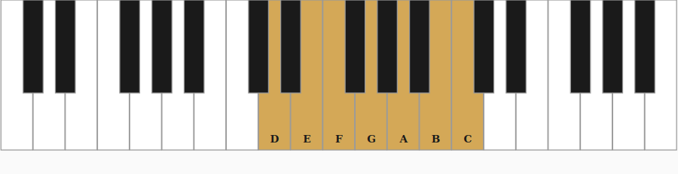
Mixolydien de G (= gamme de C démarrée sur G)
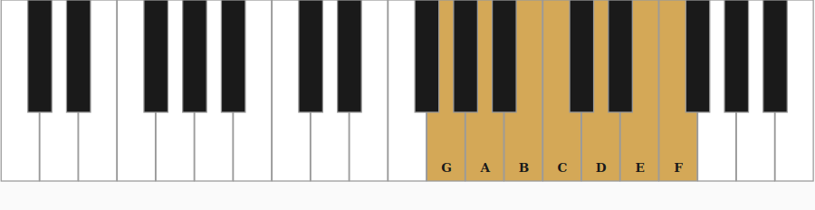
EXERCICE
Sur Dm9 (4 mesures) → G13 (4) → Cmaj9 (4), improvise: dorien sur Dm9, mixolydien sur G13, majeur sur Cmaj9.
À RETENIR
Modes = même notes, accent différent. Crée des couleurs spécifiques sur chaque accord.

LEÇON 7.6 25 min
Les 'enclosures' chromatiques
OBJECTIF
Approcher une note cible par des notes chromatiques voisines.
THÉORIE
Enclosure = encercler une note avec ses voisines (au-dessus et en-dessous) avant de la jouer.
Exemple: cible = E (3e de C).
- Encerclage simple: F → D# → E
- Encerclage double: F → Eb → D# → E
🎯 Effet: crée une tension chromatique avant la résolution sur la note "juste". Hyper utilisé en jazz et gospel sophistiqué.
Application: quand tu improvises et que tu veux viser une note d'accord, encercle-la d'abord.
DIAGRAMMES
Enclosure F → D# → E sur Cmaj9
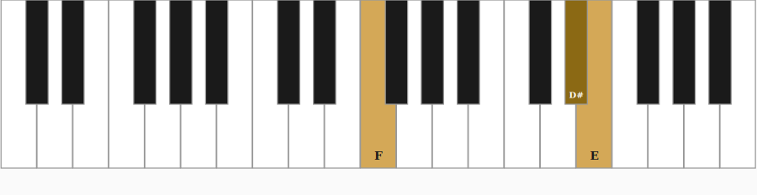
EXERCICE
Sur Cmaj9, joue un lick qui encercle la note G (5e): A → F# → G → tient.
À RETENIR
Enclosure = tension chromatique vers la note cible. Sonne jazz/gospel sophistiqué.

LEÇON 7.7 30 min
L'improvisation par phrases
OBJECTIF
Construire un solo qui raconte une histoire (questions/réponses).
THÉORIE
Une improvisation efficace = des phrases courtes séparées par des silences, comme une conversation.
Structure type 'question/réponse':
- Phrase 1 (question): 2-4 mesures, monte vers une note tendue
- Silence (1-2 mesures)
- Phrase 2 (réponse): 2-4 mesures, descend vers une note de résolution
- Silence
🎯 Les silences sont aussi importants que les notes. Beaucoup de pianistes débutants jouent trop.
Pattern classique gospel:
- Phrase courte simple (call)
- Phrase plus élaborée (response)
- Répétition variée
- Phrase finale "punchy"
EXERCICE
Improvise sur une vamp 2-5-1 en C pendant 16 mesures. Structure: phrase 4 mesures → silence 4 → phrase 4 → silence 4.
À RETENIR
Improviser = converser. Joue, écoute (silence), réponds. Pas un flot continu.

MODULE 8
Style & Répertoire
Approfondir les styles spécifiques et construire un répertoire
⸻
Maintenant que tu maîtrises les briques, tu vas explorer les sous-styles du gospel et apprendre à jouer des morceaux complets dans le bon vocabulaire.

LEÇON 8.1 30 min
Le gospel traditionnel
OBJECTIF
Capturer le son du gospel des années 60-70 (Mahalia Jackson, James Cleveland).
THÉORIE
Caractéristiques:
- Tonalités: souvent Eb, Bb, Ab, F
- Tempo: lent à moyen (60-90 BPM)
- Rythme: triolets/swing, 12/8 ou 4/4 ternaire
- Accords: surtout maj7, m7, dominantes simples (peu d'altérations)
- Main gauche: walking bass ou octaves
- Voicings: simples mais soulful
🎯 Influence: blues + hymnes d'église. Pas encore de jazz sophistiqué.
Morceaux iconiques:
- "Precious Lord, Take My Hand"
- "Amazing Grace"
- "Just A Closer Walk With Thee"
Pratique: joue ces hymnes en triolets avec des voicings simples, ajoutant juste quelques passing dim entre les accords.
EXERCICE
Apprends "Amazing Grace" en G majeur, avec voicings maj7/m7 et triolets main gauche.
À RETENIR
Gospel trad = simplicité + soul. Pas besoin de complexité harmonique.

LEÇON 8.2 30 min
Le gospel contemporain (Kirk Franklin, etc.)
OBJECTIF
Apprendre les voicings et progressions des années 90-2000.
THÉORIE
Caractéristiques:
- Tonalités: tous, mais souvent F#, Db, Ab pour la voix
- Tempo: large fourchette (60-130 BPM)
- Rythme: hip-hop influence, syncopes, breaks
- Accords: maj9, m9, sus, voicings quartal
- Main gauche: octaves + 5e, parfois en croches syncopées
- Voicings: clusters, quartal, modernes
🎯 Influence: R&B + hip-hop + soul.
Morceaux iconiques:
- "Stomp" (Kirk Franklin)
- "Imagine Me"
- "Lean on Me"
Vocabulary: beaucoup de sus → maj9, Im → bVII → IV (progressions modales pop).
EXERCICE
Boucle: Cmaj9 → Bbmaj9 → Fmaj9/A → Gsus4 → G. Joue avec un groove syncopé.
À RETENIR
Gospel contemporain = R&B + voicings quartal + grooves syncopés.

LEÇON 8.3 25 min
Le gospel 'praise & worship' (Hillsong, Bethel)
OBJECTIF
Apprendre le style des morceaux d'église moderne (pop-rock gospel).
THÉORIE
Caractéristiques:
- Tonalités: B, C, D, E (faciles pour chanter en congrégation)
- Tempo: moyen (70-110 BPM)
- Rythme: 4/4 binaire (rock), pas swing
- Accords: simples, peu d'altérations (à fond le sus2, add9)
- Main gauche: noires régulières (pulse 4/4)
- Voicings: épurés, ouverts (souvent en quartes ou avec doublures à l'octave)
🎯 Influence: pop-rock + worship. Style très "radio-friendly".
Morceaux iconiques:
- "Oceans" (Hillsong)
- "Reckless Love"
- "Way Maker"
Voicing typique: triade avec basse alternative (slash chords), peu d'extensions. Ex: D → A/C# → Bm → G.
EXERCICE
Joue: D → A/C# → Bm → G en boucle, avec main D = triades simples + add9, main G = noires régulières sur la fondamentale.
À RETENIR
Worship moderne = simplicité harmonique + grands espaces dans les voicings.

LEÇON 8.4 25 min
Le quartet gospel et le 'shouting'
OBJECTIF
Comprendre le style énergique des quartets et fins explosives.
THÉORIE
Quartet gospel = style des groupes vocaux à 4 voix (Mighty Clouds of Joy, Soul Stirrers).
Caractéristiques piano:
- Tonalités: Eb, Ab, F
- Tempo: rapide (110-160 BPM)
- Rythme: shuffle/swing intense
- Accords: simples mais joués avec beaucoup d'attaque
- Main gauche: walking bass animée
- Voicings: triades + 7, beaucoup de glissandos
Le 'shouting': sections de fin où le tempo s'emballe, les accords se simplifient et le pianiste joue des gammes rapides et trilles pour amener l'extase.
🎯 Technique: trilles à la main droite en octaves (ex: C-D-C-D-C-D rapides), main gauche en walking bass.
EXERCICE
Sur un blues en Eb, joue 4 mesures normales puis 4 mesures de "shouting" avec trilles main D + walking bass main G.
À RETENIR
Shouting = climax énergétique. Simplification harmonique + intensité rythmique.

LEÇON 8.5 30 min
Le 'urban gospel' / gospel-jazz
OBJECTIF
Découvrir le style sophistiqué de Cory Henry, Robert Glasper, Peter Martin.
THÉORIE
Urban gospel/jazz = fusion gospel + jazz + neo-soul + R&B.
Caractéristiques:
- Tonalités: toutes, souvent dans des tons rares (B, Db, F#)
- Tempo: lent à moyen, beaucoup de rubato
- Rythme: complexe, syncopes, polyrythmies (3 sur 4)
- Accords: extensions à fond (9, 11, 13, altérés), tritone subs, modal interchange
- Main gauche: walking bass jazz, ou patterns funk
- Voicings: quartal, clusters, voicings ouverts, polychords
🎯 Influence: jazz moderne + neo-soul (D'Angelo, Erykah Badu).
Pianistes à étudier:
- Cory Henry (Snarky Puppy)
- Robert Glasper
- Peter Martin
- Greg Phillinganes
EXERCICE
Cherche "Cory Henry gospel piano" sur YouTube. Écoute un solo et identifie 2 passing chords qu'il utilise.
À RETENIR
Urban gospel = sommet de la complexité. Tout ce qu'on a appris + jazz moderne.

LEÇON 8.6 30 min
Construire un répertoire personnel
OBJECTIF
Organiser sa pratique pour apprendre des morceaux complets.
THÉORIE
Méthode pour apprendre un morceau:
1. Écouter la version originale 5-10 fois (audio uniquement, focus) 2. Identifier la tonalité (au piano ou avec une app) 3. Sortir la grille d'accords (lyrics + accords trouvés en ligne ou à l'oreille) 4. Adapter les voicings au style gospel (passer les triades en maj9/m9 etc.) 5. Ajouter passing chords aux endroits clés 6. Travailler la rythmique (binaire vs swing, anticipations) 7. Mémoriser par sections (couplet, refrain, pont) 8. Performer en boucle, ralenti puis tempo normal
🎯 Conseil: apprends 5 morceaux complets plutôt que 20 à moitié. La maîtrise compte.
Suggestions débutant:
- "Amazing Grace" (lent, simple)
- "Lean on Me" (R&B/gospel, accessible)
- "Stand By Me" (12 mesures simples)
Intermédiaire:
- "Total Praise"
- "I Smile" (Kirk Franklin)
- "Oh Happy Day"
Avancé:
- "Take Me to the King"
- "I Need You Now"
- Tout solo de Cory Henry
EXERCICE
Choisis UN morceau (ex: "Amazing Grace") et applique la méthode complète en 1h.
À RETENIR
Méthode > intuition. Apprendre un morceau, c'est une routine de 8 étapes.

LEÇON 8.7 25 min
Jouer en groupe / en service religieux
OBJECTIF
Adapter son jeu au contexte: solo, accompagnement, groupe.
THÉORIE
Jeu solo: tu fais tout (mélodie + accords + basse + groove). Voicings denses, fills constants.
Accompagnement (chanteur):
- Voicings épurés (shell)
- Backbeat clair
- Suivre le chanteur (pas le précéder)
- Réserver les fills aux silences vocaux
Avec un groupe complet (basse + batterie + voix):
- Encore plus épuré (le bassiste fait la basse, donc main G légère)
- Comping syncopé sur les 2-4
- Tout faire pour soutenir, jamais pour briller
🎯 Règle d'or en groupe: fais ce qui manque. Si le bassiste joue déjà, ne double pas. Si la voix monte, descends. Crée du contraste.
EXERCICE
Imagine 3 scénarios (solo, avec chanteur, avec groupe). Sur Cmaj9 → Am9 → Dm9 → G13, joue 4 mesures en t'adaptant à chaque scénario.
À RETENIR
Bon pianiste = pianiste qui écoute le contexte. Pas le même jeu seul ou en groupe.

⸻
Fin de la Bible
Tu as parcouru les 57 leçons. Maintenant, l'instrument t'appartient. Joue.
⸻

